

**О внесении изменений в постановление акимата Западно-Казахстанской области от 4 августа 2015 года № 200 "Об утверждении регламентов государственных услуг в области здравоохранения по Западно-Казахстанской области"**

***Утративший силу***

Постановление акимата Западно-Казахстанской области от 29 апреля 2016 года № 146. Зарегистрировано Департаментом юстиции Западно-Казахстанской области 10 июня 2016 года № 4455. Утратило силу постановлением акимата Западно-Казахстанской области от 20 апреля 2020 года № 75

      Сноска. Утратило силу постановлением акимата Западно-Казахстанской области от 20.04.2020 № 75 (вводится в действие со дня первого официального опубликования).  
      Примечание РЦПИ.  
      В тексте документа сохранена пунктуация и орфография оригинала.  
      Руководствуясь Законами Республики Казахстан от 23 января 2001 года "О местном государственном управлении и самоуправлении в Республике Казахстан", от 15 апреля 2013 года "О государственных услугах", акимат Западно-Казахстанской области **ПОСТАНОВЛЯЕТ**:  
      1. Внести в постановление акимата Западно-Казахстанской области от 4 августа 2015 года № 200 "Об утверждении регламентов государственных услуг в области здравоохранения по Западно-Казахстанской области" (зарегистрированное в Реестре государственной регистрации нормативных правовых актов за № 4031, опубликованное 29 сентября 2015 года в газетах "Орал өңірі" и "Приуралье") следующие изменения:  
      1) регламент государственной услуги "Вызов врача на дом" утвержденный указанным постановлением, изложить в новой редакции согласно приложению 1 к настоящему постановлению;  
      2) регламент государственной услуги "Запись на прием к врачу" утвержденный указанным постановлением, изложить в новой редакции согласно приложению 2 к настоящему постановлению;  
      3) регламент государственной услуги "Прикрепление к медицинской организации, оказывающей первичную медико-санитарную помощь" утвержденный указанным постановлением, изложить в новой редакции согласно приложению 3 к настоящему постановлению;  
      4) регламент государственной услуги "Добровольное анонимное и обязательное конфиденциальное медицинское обследование на наличие ВИЧ-инфекций" утвержденный указанным постановлением, изложить в новой редакции согласно приложению 4 к настоящему постановлению;  
      5) регламент государственной услуги "Выдача справки с противотуберкулезной организации" утвержденный указанным постановлением, изложить в новой редакции согласно приложению 5 к настоящему постановлению;  
      6) регламент государственной услуги "Выдача справки с психоневрологической организации" утвержденный указанным постановлением, изложить в новой редакции согласно приложению 6 к настоящему постановлению;  
      7) регламент государственной услуги "Выдача справки с наркологической организации" утвержденный указанным постановлением, изложить в новой редакции согласно приложению 7 к настоящему постановлению;  
      8) регламент государственной услуги "Выдача выписки из медицинской карты стационарного больного" утвержденный указанным постановлением, изложить в новой редакции согласно приложению 8 к настоящему постановлению;  
      9) регламент государственной услуги "Выдача справки с медицинской организации, оказывающей первичную медико-санитарную помощь" утвержденный указанным постановлением, изложить в новой редакции согласно приложению 9 к настоящему постановлению;  
      10) регламент государственной услуги "Выдача листа о временной нетрудоспособности с медицинской организации, оказывающей первичную медико-санитарную помощь" утвержденный указанным постановлением, изложить в новой редакции согласно приложению 10 к настоящему постановлению;  
      11) регламент государственной услуги "Выдача справки о временной нетрудоспособности с медицинской организации, оказывающей первичную медико-санитарную помощь" утвержденный указанным постановлением, изложить в новой редакции согласно приложению 11 к настоящему постановлению.  
      2. Государственному учреждению "Управление здравоохранения Западно-Казахстанской области" (К.М. Ирменов) обеспечить государственную регистрацию данного постановления в органах юстиции, его официальное опубликование в информационно-правовой системе "Әділет" и в средствах массовой информации.  
      3. Контроль за исполнением настоящего постановления возложить на заместителя акима Западно-Казахстанской области Токжанова М.Л.  
      4. Настоящее постановление вводится в действие по истечении десяти календарных дней после дня первого официального опубликования.

|  |  |
| --- | --- |
| *Аким области* | *А. Кульгинов* |

|  |  |
| --- | --- |
|  | Приложение 1  к постановлению акимата  Западно-Казахстанской области  от 29 апреля 2016 года № 146 |
|  | Утвержден  постановлением акимата  Западно-Казахстанской области  от 4 августа 2015 года № 200 |

**Регламент государственной услуги "Вызов врача на дом"**

**1. Общие положения**

      1. Государственная услуга "Вызов врача на дом" (далее - государственная услуга).  
      Государственная услуга оказывается медицинскими организациями, оказывающими первичную медико-санитарную помощь (далее - услугодатель) в соответствии со стандартом государственной услуги "Вызов врача на дом", утвержденного приказом Министра здравоохранения и социального развития Республики Казахстан от 27 апреля 2015 года № 272 "Об утверждении государственных стандартов в области здравоохранения" (зарегистрирован в Министерстве юстиции Республики Казахстан 11 июня 2015 года № 11304) (далее - Стандарт).  
      Прием заявлений и выдача результатов оказания государственной услуги осуществляется через:  
      1) услугодателя (при непосредственном обращении или по телефонной связи услугополучателя);  
      2) веб-портал "электронного правительства" www.egov.kz (далее - портал).  
      2. Форма оказания государственной услуги: электронная (частично автоматизированная) и (или) бумажная.  
      3. Государственная услуга оказывается физическим лицам (далее - услугополучатель) бесплатно.  
      4. Результат оказания государственной услуги:  
      1) при непосредственном обращении или по телефонной связи - запись в журнале регистрации вызовов услугодателя и устный ответ с указанием даты, времени посещения врача;  
      2) в электронном формате при обращении на портал - уведомление в виде статуса электронной заявки в личном кабинете.  
      При этом после принятия запроса на оказание государственной услуги услугополучателю на дому оказывается медицинская помощь в день обращения.  
      5. График работы:  
      1) услугодателя - с понедельника по субботу (понедельник - пятница с 8-00 до 20-00 часов без перерыва, в субботу с 9-00 до 14-00 часов) кроме выходных (воскресенье) и праздничных дней, согласно Трудовому кодексу Республики Казахстан;  
      2) портала - круглосуточно, за исключением технических перерывов связанных с проведением ремонтных работ (при обращении услугополучателя после окончания рабочего времени, в выходные и праздничные дни согласно Трудовому кодексу Республики Казахстан прием заявлений и выдача результатов оказания государственной услуги осуществляется следующим рабочим днем).

**2. Описание порядка действий структурных подразделений (сотрудников) услугодателя в процессе оказания государственной услуги.**

      6. Основанием для начала процедуры (действия) по оказанию государственной услуги является непосредственное обращение или обращение по телефонной связи услугополучателя к услугодателю, при обращении через портал является электронный запрос.  
      7. Содержание каждой процедуры (действия), входящей в состав процесса оказания государственной услуги, длительность его выполнения:  
      при непосредственном обращении к услугодателю:  
      1) услугополучатель предоставляет документ, удостоверяющий личность (далее - документ) медицинскому регистратору (далее - регистратор).  
      2) регистратор проверяет наличие прикрепления к услугодателю, согласно регистра прикрепленного населения (далее - РПН), при наличии прикрепления к услугодателю, производит запись в журнале, в случае отсутствия прикрепления, услугополучателю предоставляется мотивированный отказ, не более 5 минут.  
      Результат-запись в журнале либо мотивированный отказ;  
      3) регистратор в устной форме предоставляет информацию о посещении врача в течение дня, не более 5 минут.  
      Результат - сообщает устно услугополучателю информацию о посещении врача в течение дня;  
      Запрос на получение государственной услуги принимается за 2 часа до окончания работы услугодателя (до 18-00 часов в рабочие дни, до 12-00 часов в субботу).  
      при обращении по телефонной связи к услугодателю:  
      1) услугополучатель предоставляет информацию о личных данных в устной форме для идентификации фамилию, имя, отчество (далее - Ф.И.О.), индивидуальный идентификационный номер (далее - ИИН), адрес проживания, домашний телефон.  
      2) регистратор проверяет наличие прикрепления к услугодателю согласно РПН, при наличии прикрепления к услугодателю, производит запись в журнале, в случае отсутствия прикрепления, услугополучателю предоставляется мотивированный отказ, не более 5 минут.  
      Результат-запись в журнале либо мотивированный отказ;  
      3) регистратор в устной форме предоставляет информацию о посещении врача в течение дня, не более 5 минут.  
      Результат - сообщает устно услугополучателю информацию о посещении врача в течение дня;  
      при обращении услугополучателя на портал:  
      1) услугополучатель заполняет запрос в форме электронного документа, удостоверенного электронной цифровой подписью (далее – ЭЦП) услугополучателя.  
      2) регистратор в течение рабочего времени проверяет портал на наличие поступившего запроса, в случае наличия запроса, обрабатывает их в следующем порядке:  
      проверяет наличие прикрепления к услугодателю, согласно РПН, в случае наличия прикрепления, производит запись в журнале, формирует уведомление в виде статуса электронной заявки в личном кабинете, подписывает ЭЦП услугодателя, в случае отсутствия прикрепления формирует мотивированный отказ в электронном виде, подписанной ЭЦП услугодателя.  
      Результат - уведомление о вызове врача на дом либо мотивированный отказ в электронном виде.

**3. Описание порядка взаимодействия структурных подразделений (сотрудников) услугодателя в процессе оказания государственной услуги**

      8. Перечень структурных подразделений (сотрудников) услугодателя, которые участвуют в процессе оказания государственной услуги:  
      1) регистратура услугодателя.

**4. Описание порядка взаимодействия с Департаментом "Центр обслуживания населения" - филиал некоммерческого акционерного общества "Государственная корпорация "Правительство для граждан" по Западно-Казахстанской области и (или) иными услугодателями, а также порядка использования информационных систем в процессе оказания государственной услуги.**

      9. Государственная услуга через Департамент "Центр обслуживания населения" - филиал некоммерческого акционерного общества "Государственная корпорация "Правительство для граждан" по Западно-Казахстанской области и (или) иными услугодателями не оказывается.  
      10. Описание порядка обращения и последовательности процедур (действий) услугодателя и услугополучателя при оказании государственной услуги через портал:  
      1) услугополучатель осуществляет регистрацию на портале с помощью ИИН и пароля (осуществляется для незарегистрированных услугополучателей на портале);  
      2) процесс 1 - процесс авторизации на портале для получения электронной государственной услуги;  
      3) условие 1 - проверка на портале подлинности данных о зарегистрированном услугополучателе через логин (ИИН) и пароль;  
      4) процесс 2 - формирование сообщения об отказе в авторизации на портале в связи с имеющими нарушениями в данных услугополучателя;  
      5) процесс 3 - выбор услугополучателем государственной услуги, указанной в регламенте;  
      6) процесс 4 - запрос статуса прикрепления к услугодателю;  
      7) условие 2 - проверка прикрепления услугополучателя к услугодателю;  
      8) процесс 5 - формирование справки о мотивированном отказе в оказании государственной услуги при отсутствии прикрепления услугополучателя к услугодателю;  
      9) процесс 6 - вывод на экран формы запроса для оказания государственной услуги и заполнение услугополучателем формы (ввод данных) с учетом ее структуры и форматных требований;  
      10) процесс 7 - запрос на государственную услугу из портала;  
      11) процесс 8 - отправка запроса, подписанного ЭЦП услугополучателя на портал;   
      12) условие 3 - проверка поступивших данных на портале и оформление справки подтверждения;  
      13) процесс 9 - результатом оказания государственной услуги является формирование порталом справки о регистрации запроса вызова врача на дом (Ф.И.О. врача, время/дата посещения, дополнительная информация) подписанная ЭЦП услугодателя.  
      11. Функциональные взаимодействия информационных систем, задействованных при оказании государственной услуги через портал приведены в виде диаграммы согласно приложению 2 настоящего Регламента.  
      12. Подробное описание последовательности процедур (действий), взаимодействий структурных подразделений (работников) услугодателя в процессе оказания государственной услуги и порядка использования информационных систем в процессе оказания государственной услуги отражается в справочнике бизнес-процессов оказания государственной услуги согласно приложению 1 регламента государственной услуги "Вызов врача на дом" (далее - Регламент). Справочник бизнес-процессов оказания государственной услуги размещается на веб-портале "электронного правительства", интернет-ресурсе услугодателя.  
      13. Обжалование решений, действий (бездействий) услугодателя и (или) его должностных лиц по вопросам оказания государственных услуг осуществляется в соответствии с разделом 3 Стандарта.

|  |  |
| --- | --- |
|  | Приложение 1  к регламенту государственной  услуги "Вызов врача на дом" |

**Справочник бизнес-процессов оказания государственной услуги**   
**"Вызов врача на дом"**

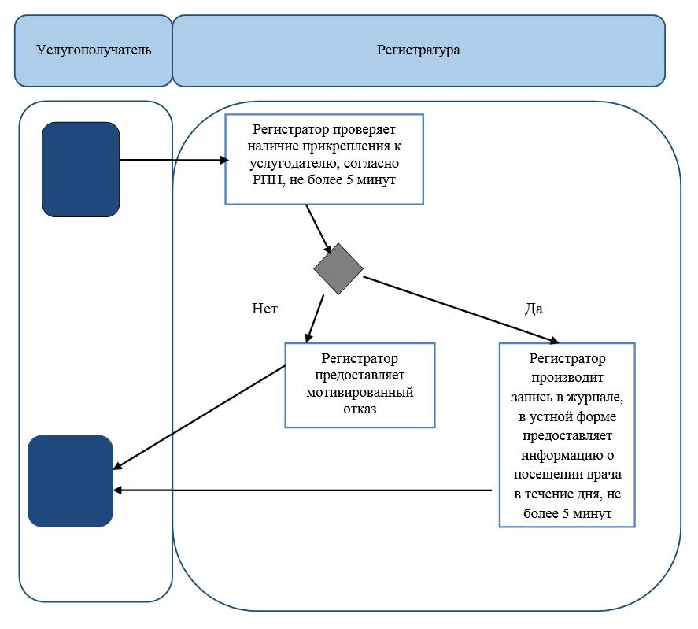

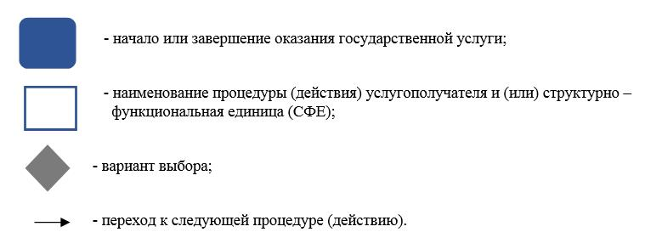

|  |  |
| --- | --- |
|  | Приложение 2  к регламенту государственной  услуги "Вызов врача на дом" |

**Диаграмма функционального взаимодействия информационных систем, задействованных в оказании государственной услуги через портал**

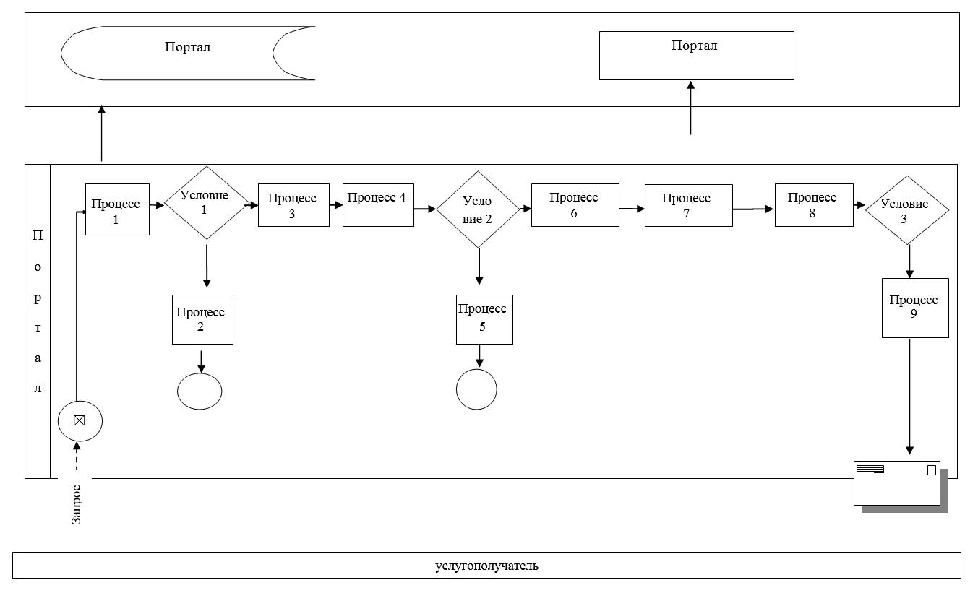

|  |  |
| --- | --- |
|  | Приложение 2  к постановлению акимата  Западно-Казахстанской области  от 29 апреля 2016 года № 146 |
|  | Утвержден  постановлением акимата  Западно–Казахстанской области  от 4 августа 2015 года № 200 |

**Регламент государственной услуги**   
**"Запись на прием к врачу"**

**1. Общие положения**

      1. Государственная услуга "Запись на прием к врачу" (далее - государственная услуга).  
      Государственная услуга оказывается медицинскими организациями, оказывающими первичную медико-санитарную помощь (далее - ПМСП) (далее - услугодатель) в соответствии со стандартом государственной услуги "Запись на прием к врачу", утвержденного приказом министра здравоохранения и социального развития Республики Казахстан от 27 апреля 2015 года № 272 "Об утверждении стандартов государственных услуг в области здравоохранения" (зарегистрирован в Министерстве юстиции Республики Казахстан от 11 июня 2015 года № 11304) (далее - Стандарт).  
      Прием заявлений и выдача результатов государственной услуги осуществляется через:  
      1) услугодателя (при непосредственном обращении или по телефонной связи услугополучателя);  
      2) веб-портал "электронного правительства" www.egov.kz. (далее-портал).  
      2. Форма оказания государственной услуги: электронная (частично автоматизированная) и (или) бумажная.  
      3. Государственная услуга оказывается бесплатно физическим лицам (далее - услугополучатель).  
      4. Результат оказания государственной услуги:  
      1) при непосредственном обращении или по телефонной связи к услугодателю - запись в журнале предварительной записи на прием к врачу услугодателя и устный ответ с указанием даты, времени приема врача в соответствии с графиком приема врачей (далее - график);  
      2) в электронном формате при обращении на портал - уведомление в виде статуса электронной заявки в личном кабинете.  
      При этом после принятия запроса на оказание государственной услуги в установленное время услугополучателю оказывается медицинская помощь.  
      5. График работы:  
      1) услугодателя - с понедельника по субботу (понедельник - пятница с 8.00 до 20.00 часов без перерыва, в субботу с 9.00 до 14.00 часов), кроме выходных (воскресенье) и праздничных дней согласно Трудовому кодексу Республики Казахстан;  
      2) портала - круглосуточно, за исключением технических перерывов, связанных с проведением ремонтных работ (при обращении услугополучателя после окончания рабочего времени, в выходные и праздничные дни согласно Трудовому кодексу Республики Казахстан прием заявлений и выдача результатов оказания государственной услуги осуществляется следующим рабочим днем).

**2. Описание порядка действий структурных подразделений (сотрудников) услугодателя в процессе оказания государственной услуги**

      6. Основанием для начала процедуры (действия) по оказанию государственной услуги является непосредственное обращение или обращение по телефонной связи услугополучателя к услугодателю, при обращении через портал является электронный запрос.  
      7. Содержание каждой процедуры (действия), входящей в состав процесса оказания государственной услуги, длительность его выполнения:  
      при непосредственном обращении к услугодателю:  
      1) услугополучатель предоставляет документ, удостоверяющий личность (далее - документ) медицинскому регистратору (далее - регистратор).  
      2) регистратор проверяет наличие прикрепления к услугодателю, согласно регистра прикрепленного населения (далее - РПН), не более 5 минут.  
      при наличии прикрепления к услугодателю, регистратор определяет время приема, согласно графика и предоставляет возможность услугополучателю выбрать свободное время приема врача, производит запись журнале.  
      в случае отсутствия прикрепления к услугодателю, услугополучателю предоставляется мотивированный отказ.  
      Результат - запись в журнале либо мотивированный отказ;  
      3) регистратор в устной форме предоставляет информацию о дате и времени приема врача, не более 5 минут.  
      Результат - предоставление информации в устной форме о дате и времени приема врача;  
      при обращении по телефонной связи к услугодателю:  
      1) услугополучатель предоставляет информацию о данных в устной форме для идентификации фамилию, имя, отчество (далее - ФИО), индивидуальный идентификационный номер (далее - ИИН), адрес проживания, домашний телефон.  
      2) регистратор проверяет наличие прикрепления к услугодателю согласно РПН, не более 5 минут;  
      при наличии прикрепления к услугодателю, регистратор определяет время приема, согласно графика и предоставляет возможность услугополучателю выбрать свободное время приема врача, производит запись журнале.  
      в случае отсутствия прикрепления к услугодателю, услугополучатель получает мотивированный отказ.  
      Результат - запись в журнале либо мотивированный отказ;  
      3) регистратор в устной форме предоставляет информацию о дате и времени приема врача, не более 5 минут.  
      Результат - предоставление информации в устной форме о дате и времени приема врача;  
      при обращении на портал:  
      1) услугополучатель заполняет запрос на портале в форме электронного документа, удостоверенного ЭЦП услугополучателя, согласно приложению 2 Стандарта;  
      2) регистратор в течение рабочего времени проверяет портал на наличие поступившего запроса, в случае наличия запроса, обрабатывает их в следующем порядке:  
      проверяет наличие прикрепления к услугодателю, согласно РПН;  
      при наличии прикрепления, регистратор производит запись в журнале, формирует справку (подтверждение) в электронном виде, подписанной электронной цифровой подписью (далее – ЭЦП) услугодателя, не более 30 минут;  
      в случае отсутствия прикрепления регистратор формирует мотивированный отказ в электронном виде, удостоверенного ЭЦП услугодателя.  
      Результат - выдача справки о записи на прием к врачу в электронном виде.

**3. Описание порядка взаимодействия структурных подразделений (сотрудников) услугодателя в процессе оказания государственной услуги**

      8. Перечень структурных подразделений (сотрудников) услугодателя, которые участвуют в процессе оказания государственной услуги:  
      1) регистратура услугодателя.

**4. Описание порядка взаимодействия с Департаментом "Центр обслуживания населения" - филиал некоммерческого акционерного общества "Государственная корпорация "Правительство для граждан" по Западно-Казахстанской области и (или) иными услугодателями, а также порядка использования информационных систем в процессе оказания государственной услуги**

      9. Государственная услуга через Департамент "Центр обслуживания населения" - филиал некоммерческого акционерного общества "Государственная корпорация "Правительство для граждан" по Западно-Казахстанской области (далее - Государственная корпорация) и (или) иными услугодателями не оказывается.  
      10. Описание порядка обращения и последовательности процедур (действий) услугодателя и услугополучателя при оказании государственной услуги через портал:  
      1) услугополучатель осуществляет регистрацию на портале с помощью ИИН и пароля (осуществляется для не зарегистрированныхуслугополучателей на портале);  
      2) процесс 1 - процесс авторизации на портале для получения электронной государственной услуги;  
      3) условие 1 - проверка на портале подлинности данных о зарегистрированном услугополучателе через логин (ИИН) и пароль;  
      4) процесс 2 - формирование сообщения об отказе в авторизации на портале в связи с имеющими нарушениями в данных услугополучателя;  
      5) процесс 3 - выбор услугополучателем государственной услуги, указанной в регламенте;  
      6) процесс 4 - запрос статуса прикрепления к услугодателю;  
      7) условие 2 - проверка прикрепления услугополучателя к услугодателю;  
      8) процесс 5 - формирование справки о мотивированном отказе в оказании государственной услуги при отсутствии прикрепления услугополучателя к услугодателю;  
      9) процесс 6 - вывод на экран формы запроса для оказания государственной услуги и заполнение услугополучателем формы (ввод данных) с учетом ее структуры и форматных требований;  
      10) процесс 7 - запрос на электронную государственную услугу из портала;  
      11) процесс 8 - отправка запроса, подписанного ЭЦП услугополучателя в портале на узел услугодателя;  
      12) условие 3 - проверка поступивших данных на портале;  
      13) процесс 9 - результатом оказания государственной услуги является справка о регистрации записи на прием к врачу (Ф.И.О. врача, номер кабинета, время/дата посещения, дополнительная информация), подписанная ЭЦП услугодателя.  
      11. Функциональные взаимодействия информационных систем, задействованных при оказании государственной услуги через портал, приведены диаграммой согласно приложению 2 настоящего Регламента.  
      12. Подробное описание последовательности процедур (действий), взаимодействий структурных подразделений (работников) услугодателя в процессе оказания государственной услуги отражается в справочнике бизнес-процессов оказания государственной услуги согласно приложению 1 регламента государственной услуги "Запись на прием к врачу" (далее - Регламент). Справочник бизнес-процессов оказания государственной услуги размещается на веб-портале "электронного правительства", интернет-ресурсе услугодателя. Справочник бизнес-процессов оказания государственной услуги размещается на веб-портале "электронного правительства", интернет-ресурсе услугодателя.  
      13. Обжалование решений, действий (бездействий) услугодателя и (или) его должностных лиц по вопросам оказания государственных услуг осуществляется в соответствии с разделом 3 Стандарта.

|  |  |
| --- | --- |
|  | Приложение 1  к регламенту государственной  услуги "Запись на прием к  врачу" |

**Справочник бизнес-процессов оказания государственной услуги**   
**"Запись на прием к врачу"**

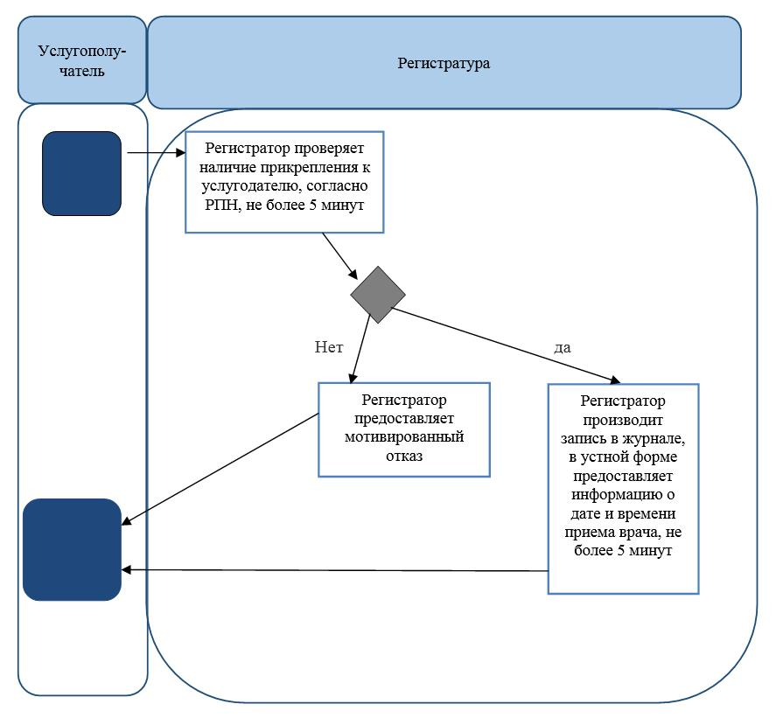

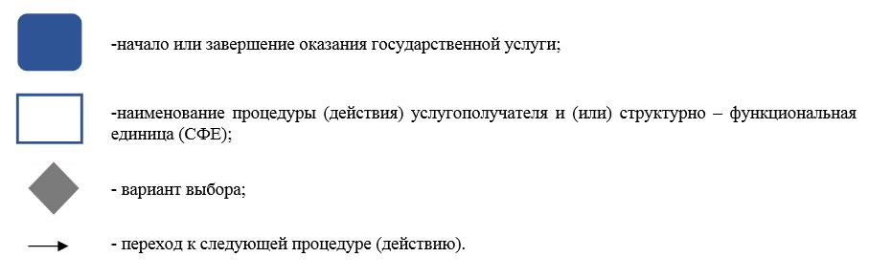

|  |  |
| --- | --- |
|  | Приложение 2  к регламенту государственной  услуги "Запись на прием к  врачу" |

**Диаграмма функционального взаимодействия структурных подразделений (сотрудников) в процессе оказании государственной услуги через портал**

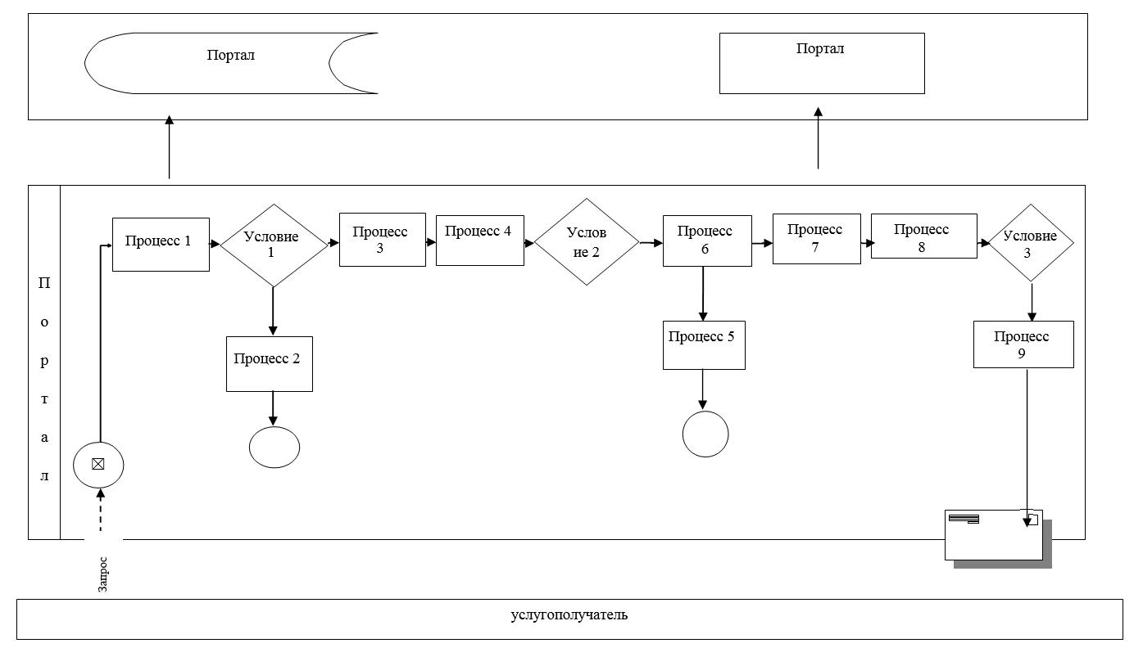

|  |  |
| --- | --- |
|  | Приложение 3  к постановлению акимата  Западно-Казахстанской области  от 29 апреля 2016 года № 146 |
|  | Утвержден  постановлением акимата  Западно-Казахстанской области  от 4 августа 2015 года № 200 |

**Регламент государственной услуги**   
**"Прикрепление к медицинской организации, оказывающей первичную медико-санитарную помощь"**

**1. Общие положения**

      1. Государственная услуга "Прикрепление к медицинской организации, оказывающей первичную медико-санитарную помощь" (далее - государственная услуга).  
      Государственная услуга оказывается медицинскими организациями, оказывающими первичную медико-санитарную помощь (далее - ПМСП) (далее - услугодатель) в соответствии со стандартом государственной услуги "Прикрепление к медицинской организации, оказывающей первичную медико-санитарную помощь", утвержденного приказом Министра здравоохранения и социального развития Республики Казахстан от 27 апреля 2015 года № 272 "Об утверждении стандартов государственных услуг в области здравоохранения" (зарегистрирован в Министерстве юстиции Республики Казахстан 11 июня 2015 года № 11304) (далее - Стандарт).  
      Прием заявлений и выдача результатов оказания государственной услуги осуществляется через:  
      1) услугодателя (при непосредственном обращении или по телефонной связи услугополучателя);  
      2) веб-портал "электронного правительства" www.egov.kz (далее - портал).  
      2. Форма оказания государственной услуги: электронная (частично автоматизированная) и (или) бумажная.  
      3. Государственная услуга оказывается бесплатно физическим лицам (далее - услугополучатель).  
      4. Результат оказания государственной услуги - уведомление (талон) о прикреплении в бумажном виде (в произвольной форме) или в форме электронного документа, подписанной электронной цифровой подписью (далее - ЭЦП) услугодателя, согласно приложению к Стандарту государственной услуги.  
      5. График работы:  
      1) услугодателя - с понедельника по субботу (понедельник - пятница с 8.00 до 20.00 часов без перерыва, в субботу с 9.00 до 14.00 часов, кроме выходных (воскресенье) и праздничных дней согласно Трудовому кодексу Республики Казахстан;   
      2) портала - круглосуточно, за исключением технических перерывов, связанных с проведением ремонтных работ (при обращении услугополучателя после окончания рабочего времени, в выходные и праздничные дни согласно Трудовому кодексу Республики Казахстан прием заявлений и выдача результатов оказания государственной услуги осуществляется следующим рабочим днем).

**2. Описание порядка действий структурных подразделений (сотрудников) услугодателя в процессе оказания государственной услуги**

      6. Основанием для начала процедуры (действия) по оказанию государственной услуги является непосредственное обращение услугополучателя к услугодателю или через портал.  
      7. Содержание каждой процедуры (действия), входящей в состав процесса оказания государственной услуги, длительность его выполнения:  
      при непосредственном обращении к услугодателю:  
      1) услугополучатель предоставляет заявление произвольной формы с указанием личных данных фамилии, имя, отчество (далее - Ф.И.О.), индивидуального идентификационного номера (далее - ИИН), даты рождения, гражданства, адреса проживания и документ, удостоверяющий личность (далее - документ) медицинскому регистратору (далее - регистратор);  
      2) регистратор осуществляет прием представленных документов, формирует запрос на прикрепление в Республиканское государственное предприятие на праве хозяйственного ведения "Республиканский центр электронного здравоохранения" Министерства здравоохранения Республики Казахстан (далее - РЦЭЗ), заполняя поля в соответствии со структурой данных регистра прикрепления населения (далее – РПН), заполняет уведомление, подписывает, ставит печать и выдает услугополучателю, не более 1 рабочего дня.  
      Результат - регистратор выдает уведомление или предоставляет мотивированный отказ.

**3. Описание порядка взаимодействия структурных подразделений (сотрудников) услугодателя в процессе оказания государственной услуги**

      8. Перечень структурных подразделений (сотрудников) услугодателя, которые участвуют в процессе оказания государственной услуги:  
      1) регистратура.

**4. Описание порядка взаимодействия с Департаментом "Центр обслуживания населения" - филиал некоммерческого акционерного общества "Государственная корпорация "Правительство для граждан" по Западно-Казахстанской области и (или) иными услугодателями, а также порядка использования информационных систем в процессе оказания государственной услуги**

      9. Государственная услуга через Департамент "Центр обслуживания населения" - филиал некоммерческого акционерного общества "Государственная корпорация "Правительство для граждан" по Западно-Казахстанской области (далее - Государственная корпорация) и (или) иными услугодателями не оказывается.  
      10. Описание порядка обращения и последовательности процедур (действий) услугодателя и услугополучателя при оказании государственной услуги через портал:  
      1) услугополучатель осуществляет регистрацию на портале с помощью ИИН и пароля (для незарегистрированных услугополучателей на портале);  
      2) процесс 1 - процесс авторизации на портале для получения государственной услуги;  
      3) условие 1 - проверка на портале подлинности данных о зарегистрированном услугополучателе через логин (ИИН) и пароль;  
      4) процесс 2 - формирование сообщения об отказе в авторизации на портале в связи с имеющими нарушениями в данных услугополучателя;  
      5) процесс 3 - выбор услугополучателем услуги, указанной в регламенте, вывод на экран формы запроса для оказания услуги и заполнение услугополучателем формы (ввод данных) с учетом ее структуры и форматных требований;  
      6) процесс 4 - регистратор обрабатывает и направляет запрос в РЦЭЗ;  
      7) условие 2 -проверка поступивших данных;  
      8) процесс 5 - формирование уведомления о мотивированном отказе услугополучателю;  
      9) процесс 6 - формирование справки о прикреплении к услугодателю.  
      11. Функциональные взаимодействия информационных систем, задействованных при оказании государственной услуги через портал приведены в виде диаграммы согласно приложению 2 настоящего Регламента.  
      12. Подробное описание последовательности процедур (действий), взаимодействий структурных подразделений (работников) услугодателя в процессе оказания государственной услуги отражается в справочнике бизнес-процессов оказания государственной услуги согласно приложению 1 регламента государственной услуги "Прикрепление к медицинской организации, оказывающей первичную медико-санитарную помощь" (далее - Регламент). Справочник бизнес-процессов оказания государственной услуги размещается на веб-портале "электронного правительства", интернет-ресурсе услугодателя.  
      13. Обжалование решений, действий (бездействий) услугодателя и (или) его должностных лиц по вопросам оказания государственных услуг осуществляется в соответствии с разделом 3 Стандарта.

|  |  |
| --- | --- |
|  | Приложение 1  к регламенту государственной  услуги "Прикрепление к  медицинской организации,  оказывающей первичную  медико-санитарную помощь" |

**Справочник бизнес-процессов оказания государственной услуги**   
**"Прикрепление к медицинской организации, оказывающей первичную медико-санитарную помощь"**

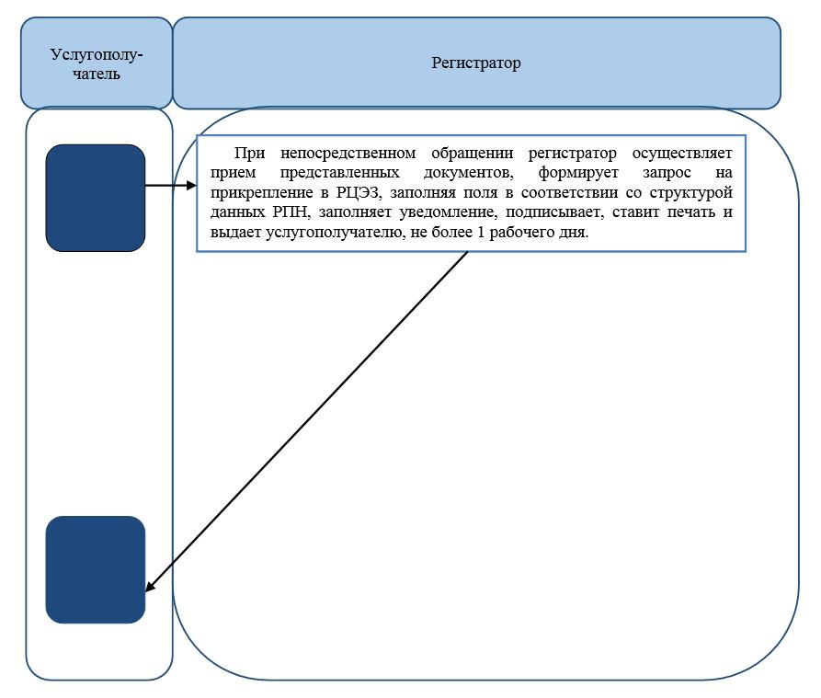

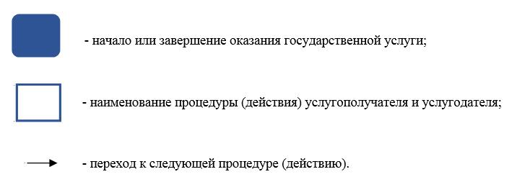

|  |  |
| --- | --- |
|  | Приложение 2  к регламенту государственной  услуги |
|  | "Прикрепление к медицинской  организации, оказывающей  первичную медико-санитарную  помощь" |

**Диаграмма функционального взаимодействия информационных систем, задействованных в оказании государственной услуги через портал**

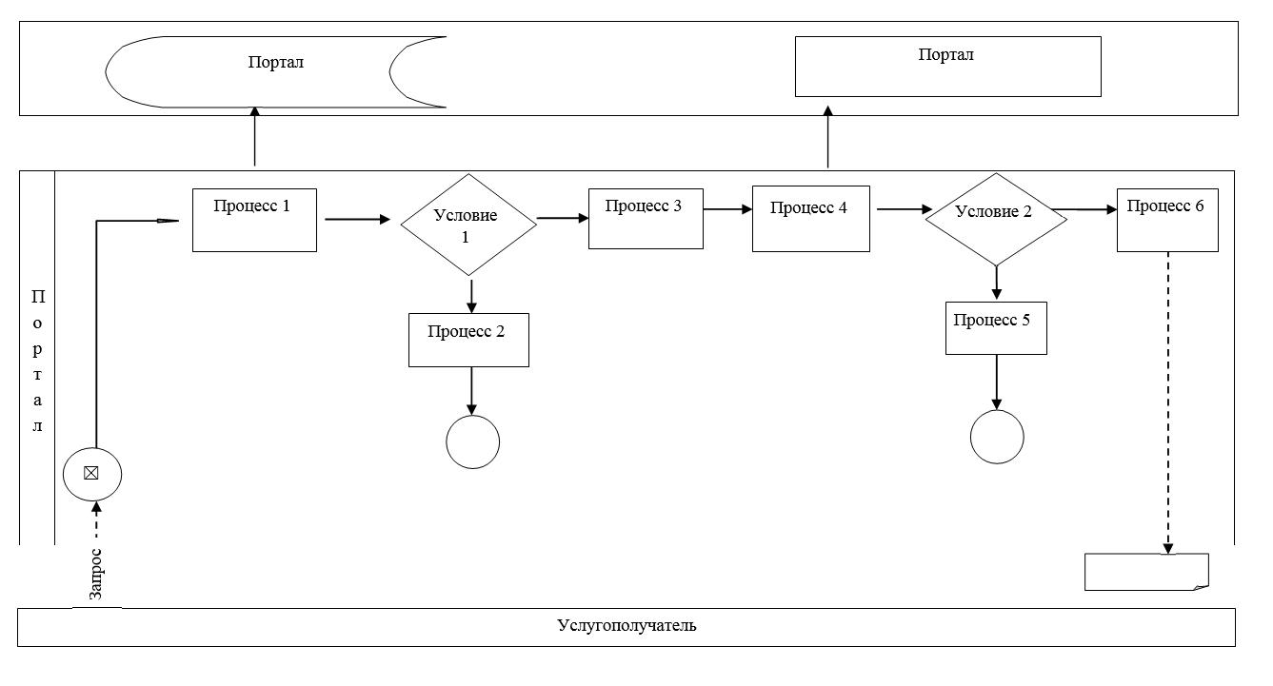

|  |  |
| --- | --- |
|  | Приложение 4  к постановлению акимата  Западно-Казахстанской области  от 29 апреля 2016 года № 146 |
|  | Утвержден  постановлением акимата  Западно-Казахстанской области  от 4 августа 2015 года № 200 |

**Регламент государственной услуги**   
**"Добровольное анонимное и обязательное конфиденциальное медицинское обследование на наличие ВИЧ-инфекции"**

**1. Общие положения**

      1. Государственная услуга "Добровольное анонимное и обязательное конфиденциальное медицинское обследование на наличие ВИЧ-инфекции" (далее - государственная услуга).  
      Государственная услуга оказывается медицинскими организациями, оказывающими первичную медико-санитарную помощь (далее - ПМСП) и государственным коммунальным казенным предприятием "Областной центр по профилактике и борьбе со СПИД" управления здравоохранения акимата Западно-Казахстанской области (далее - центр СПИД) (далее -услугодатели) в соответствии со стандартом государственной услуги "Добровольное анонимное и обязательное конфиденциальное медицинское обследование на наличие ВИЧ-инфекции", утвержденного приказом Министра здравоохранения и социального развития Республики Казахстан от 27 апреля 2015 года № 272 "Об утверждении стандартов государственных услуг в области здравоохранения" (зарегистрирован в Министерстве юстиции Республики Казахстан от 11 июня 2015 года № 11304) (далее - Стандарт).  
      Прием заявлений и выдача результатов оказания государственной услуги осуществляется через услугодателя.  
      2. Форма оказания государственной услуги - бумажная.  
      3. Результат оказания государственной услуги – справка-сертификат об исследовании на антитела к вирусу иммунодефицита человека, согласно приказа Министра здравоохранения и социального развития Республики Казахстан от 22 апреля 2015 года № 246 "Об утверждении Правил добровольного анонимного и (или) конфиденциального медицинского обследования и консультирования граждан Республики Казахстан и оралманов по вопросам ВИЧ-инфекции на бесплатной основе" (зарегистрированный в Реестре государственной регистрации нормативных правовых актов № 11145) (далее - справка).  
      Справка действительна в течение 3 (трех) месяцев с момента ее выдачи.  
      В случае отрицательного результата обследования результат оказания государственной услуги выдается услугополучателю лично на руки.  
      4. Государственная услуга оказывается бесплатно гражданам Республики Казахстан и оралманам, платно иностранцам и лицам без гражданства (далее - услугополучатель).  
      Стоимость оказания государственной услуги определяется услугодателем в соответствии со статьей 35 Кодекса Республики Казахстан от 18 сентября 2009 года "О здоровье народа и системе здравоохранения" и размещается на интернет-ресурсе услугодателя либо в помещениях услугодателя. Оплата производится за наличный расчет в кассе услугодателя.

**2. Описание порядка действий структурных подразделений (сотрудников) услугодателя в процессе оказания государственной услуги**

      5. Основанием для начала процедуры (действия) по оказанию государственной услуги является обращение услугополучателя.  
      6. Содержание каждой процедуры (действия), входящей в состав процесса оказания государственной услуги, длительность его выполнения:  
      при обязательном медицинском обследовании лиц на наличие ВИЧ-инфекции услугополучатель предъявляет документ, удостоверяющий личность (далее - документ).  
      при добровольном анонимном обследовании на наличие ВИЧ-инфекции документы не требуются, услугополучателю присваивается индивидуальный код.  
      1) медицинская сестра кабинета забора крови производит забор крови, регистрирует, не более 20 минут, организует доставку пробы крови в лабораторию центра СПИД, не более 24 часов.  
      Результат - доставляет пробу крови в лабораторию центра СПИД;  
      2) бригада диагностической лаборатории центра СПИД проводит исследование пробы крови на наличие ВИЧ-инфекции, при отрицательном результате передает заключение в кабинет забора крови для выдачи результата, при положительном результате передает информацию в эпидемиологический отдел центра СПИД для организации запроса второй сыворотки (далее - С2), не более 1 рабочего дня.  
      Результат - результат исследования;  
      3) эпидемиологический отдел центра СПИД организует запрос С2, не более 1 рабочего дня. ПМСП производит забор крови С2, в случае невозможности произвести забор крови С2 у услугополучателя, в связи с неявкой, исчисление срока оказания государственной услуги приостанавливается до забора крови С2. ПМСП организует доставку С2 в лабораторию центра СПИД, не более 3 рабочих дней.  
      Результат - доставка С2 в лабораторию центра СПИД;  
      4) бригада диагностической лаборатории центра СПИД проводит исследование С2 на наличие ВИЧ-инфекции методом иммуноферментного анализа (далее - ИФА), оформляет результат, не более 1 рабочего дня:  
      при положительном результате С2 технический отдел центра СПИД организует доставку С2 в лабораторию Республиканского центра СПИД (далее - РЦ СПИД), не более 3 рабочих дней.  
      при отрицательном результате С2 врач-лаборант передает информацию в эпидемиологический отдел для расследования случая и организации запроса третьей сыворотки (далее - С3).  
      Результат - исследование С2 и доставка в лабораторию РЦ СПИД;  
      5) эпидемиологический отдел центра СПИД организует запрос С3, не более 1 рабочего дня. ПМСП производит забор крови С3, в случае невозможности произвести забор крови у услугополучателя, в связи с неявкой, исчисление срока оказания государственной услуги приостанавливается до забора крови С3. ПМСП организуют доставку С3 в лабораторию центра СПИД, не более 3 рабочих дней.  
      Результат – доставка С3 в лабораторию центра СПИД;  
      6) бригада диагностической лаборатории центра СПИД проводит исследование С3 на наличие ВИЧ-инфекции, оформляет результат, не более 1 рабочего дня:  
      при отрицательном результате С3 оформляет результат и передает в кабинет забора крови для выдачи результата.  
      при положительном результате С3 технический отдел центра СПИД организует доставку С3 в лабораторию РЦ СПИД, не более 3 рабочих дней.  
      Результат - исследование С3 и доставка в лабораторию РЦ СПИД;  
      7) лаборатория РЦ СПИД проводит исследование методом ИФА, отрицательный результат направляет в центр СПИД для выдачи результата исследования. При положительном результате проводит подтверждающий тест методом иммунногоблотинга, регистрирует и передает в центр СПИД, не более 2 рабочих дней.  
      Результат - окончательный результат обследования на наличие ВИЧ-инфекции;  
      8) лечебно-профилактический отдел центра СПИД:  
      в случае отрицательного результата обследования врач проводит послетестовое консультирование, в ходе которого выдает услугополучателю результат исследования.  
      в случае окончательного положительного результата обследования врач проводит послетестовое консультирование, выдает письменное уведомление, не более 1 часа.  
      Результат - выдача услугополучателю результата исследования или письменного уведомления услугополучателя о положительном результате.

**3. Описание порядка взаимодействия структурных подразделений (сотрудников) услугодателя в процессе оказания государственной услуги**

      7. Перечень структурных подразделений (сотрудников) услугодателя, которые участвуют в процессе оказания государственной услуги:  
      1) кабинет забора крови;  
      2) лаборатория центра СПИД;  
      3) эпидемиологический отдел центра СПИД;  
      4) лаборатория РЦ СПИД;  
      5) лечебно-профилактический отдел центра СПИД.

**4. Описание порядка взаимодействия с Департаментом "Центр обслуживания населения" - филиал некоммерческого акционерного общества "Государственная корпорация "Правительство для граждан" по Западно-Казахстанской области и (или) иными услугодателями, а также порядка использования информационных систем в процессе оказания государственной услуги**

      8. Государственная услуга через Департамент "Центр обслуживания населения" - филиал некоммерческого акционерного общества "Государственная корпорация "Правительство для граждан" по Западно-Казахстанской области и (или) иными услугодателями не оказывается.  
      9. Подробное описание последовательности процедур (действий), взаимодействий структурных подразделений (работников) услугодателя в процессе оказания государственной услуги отражается в справочнике бизнес-процессов оказания государственной услуги согласно приложению регламента государственной услуги "Добровольное анонимное и обязательное конфиденциальное медицинское обследование на наличие ВИЧ-инфекции". Справочник бизнес-процессов оказания государственной услуги размещается на веб-портале "электронного правительства", интернет-ресурсеуслугодателя.  
      10. Обжалование решений, действий (бездействий) услугодателя и (или) его должностных лиц по вопросам оказания государственных услуг осуществляется в соответствии с разделом 3 Стандарта.

|  |  |
| --- | --- |
|  | Приложение  к регламенту государственной  услуги "Добровольное  анонимное и обязательное  конфиденциальное медицинское  обследование на наличие ВИЧ- инфекции" |

**Справочник бизнес-процессов оказания государственной услуги**

**"Добровольное анонимное и обязательное конфиденциальное медицинское обследование на наличие ВИЧ-инфекции"**

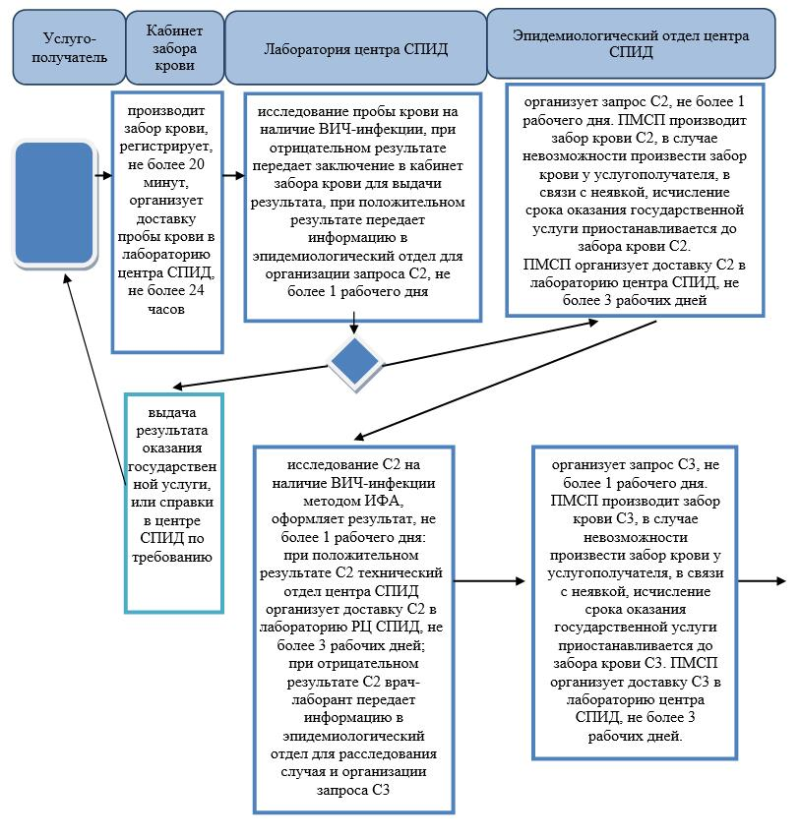

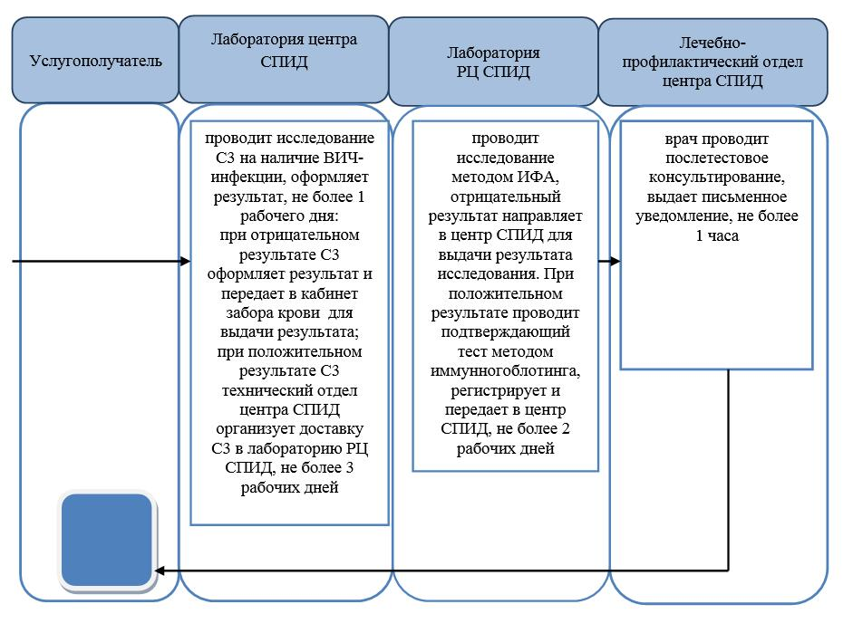

      Расшифровка аббревиатуры:  
      ВИЧ – вирус иммунодефицита человека  
      СПИД –синдром приобретенного иммунодефицита

|  |  |
| --- | --- |
|  | Приложение 5  к постановлению акимата  Западно-Казахстанской области  от 29 апреля 2016 года № 146 |
|  | Утвержден  постановлением акимата  Западно-Казахстанской области  от 4 августа 2015 года № 200 |

**Регламент государственной услуги**   
**"Выдача справки с противотуберкулезной организации"**

**1. Общие положения**

      1. Государственная услуга "Выдача справки с противотуберкулезной организации" (далее- государственная услуга).  
      Государственная услуга оказывается организациями здравоохранения (далее - услугодатель) в соответствии со стандартом государственной услуги "Выдача справки с противотуберкулезной организации", утвержденного приказом Министра здравоохранения и социального развития Республики Казахстан от 27 апреля 2015 года № 272 "Об утверждении стандартов государственных услуг в области здравоохранения", (зарегистрирован в Министерстве юстиции Республики Казахстан 11 июня 2015 года № 11304) (далее - Стандарт).  
      Прием заявлений и выдача результатов оказания государственной услуги осуществляется через услугодателя.  
      2. Форма оказания государственной услуги - бумажная.  
      3. Результат оказания государственной услуги - справка с противотуберкулезной организации (далее - справка) по форме, согласно приложению 1 Стандарта, подписанная врачом-фтизиатром, заверенная личной врачебной печатью и печатью услугодателя, с регистрацией справки в журнале регистрации предоставления государственной услуги, согласно приложению 2 Стандарта (далее - журнал).  
      4. Государственная услуга оказывается физическим лицам (далее - услугополучатель) на платной основе. Стоимость оказания государственной услуги определяется услугодателем в соответствии со статьей 35 Кодекса Республики Казахстан от 18 сентября 2009 года "О здоровье народа и системе здравоохранения" и размещается на интернет - ресурсе услугодателя либо в помещениях услугодателя. Оплата производится за наличный расчет в кассе услугодателя.  
      5. График работы услугодателя - с понедельника по пятницу с 8-00 до 18-00 часов без перерывов, кроме выходных и праздничных дней, согласно Трудовому кодексу Республики Казахстан.

**2. Описание порядка действий структурных подразделений (сотрудников) услугодателя в процессе оказания государственной услуги**

      6. Основанием для начала процедуры (действия) по оказанию государственной услуги является непосредственное обращение услугополучателя к услугодателю.  
      7. Содержание каждой процедуры (действия), входящей в состав процесса оказания государственной услуги, длительность его выполнения:  
      1) медицинский регистратор (далее - регистратор) проверяет наличие документов, не более 5 минут:  
      документ, удостоверяющий личность (далее - документ);  
      рентген или флюорографические снимки с заключением рентгенолога, выполненные в течение последних 12 месяцев, а для лиц, устраивающихся на работу в медицинские организации, детские дошкольные и школьные организации - не позднее 1 месяца (далее - рентген).  
      в случае отсутствия документа или рентгена, услугополучателю предоставляется мотивированный отказ.  
      Результат - направляет услугополучателяв кассу либо предоставляет мотивированный отказ;  
      2) кассир принимает оплату и выдает фискальный чек (далее - чек), не более 5 минут.  
      Результат - направляет услугополучателя к врачу-фтизиатру;  
      3) врач-фтизиатр получает письменное согласие услугополучателя на использование сведений, составляющих охраняемую законом тайну, содержащихся в информационных системах, если иное не предусмотрено законами Республики Казахстан, проверяет данные услугополучателя с базой данных "Национального регистра больных туберкулезом Республики Казахстан" (далее - база данных), изучает рентген, заполняет справку, подписывает и заверяет личной врачебной печатью, не более 15 минут;  
      Результат - направляет услугополучателя к регистратору;   
      4) медицинский регистратор регистрирует справку в журнале, ставит печать услугодателя, не более 5 минут.  
      Результат – выдача справки.  
      Срок действия справки – 10 календарных дней.

**3. Описание порядка взаимодействия структурных подразделений (сотрудников) услугодателя в процессе оказания государственной услуги**

      8. Перечень структурных подразделений (сотрудников) услугодателя, которые участвуют в процессе оказания государственной услуги:  
      1) регистратура;  
      2) кабинет врача-фтизиатра;  
      3) касса.

**4. Описание порядка взаимодействия с Департаментом "Центр обслуживания населения" - филиал некоммерческого акционерного общества "Государственная корпорация "Правительство для граждан" по Западно-Казахстанской области и (или) иными услугодателями, а также порядка использования информационных систем в процессе оказания государственной услуги.**

      9. Государственная услуга через Департамент "Центр обслуживания населения" - филиал некоммерческого акционерного общества "Государственная корпорация "Правительство для граждан" по Западно-Казахстанской области и (или) иными услугодателями не оказывается.  
      10. Подробное описание последовательности процедур (действий), взаимодействий структурных подразделений (работников) услугодателя в процессе оказания государственной услуги отражается в справочнике бизнес-процессов оказания государственной услуги согласно приложению регламента государственной услуги "Выдача справки с противотуберкулезной организации" (далее - Регламент). Справочник бизнес-процессов оказания государственной услуги размещается на веб-портале "электронного правительства", интернет-ресурсе услугодателя.  
      11. Обжалование решений, действий (бездействий) услугодателя и (или) его должностных лиц по вопросам оказания государственных услуг осуществляется в соответствии с разделом 3 Стандарта.

|  |  |
| --- | --- |
|  | Приложение  к регламенту государственной  услуги "Выдача справки с  противотуберкулезной  организации" |

**Справочник бизнес-процессов оказания государственной услуги**   
**"Выдача справки с противотуберкулезной организации"**

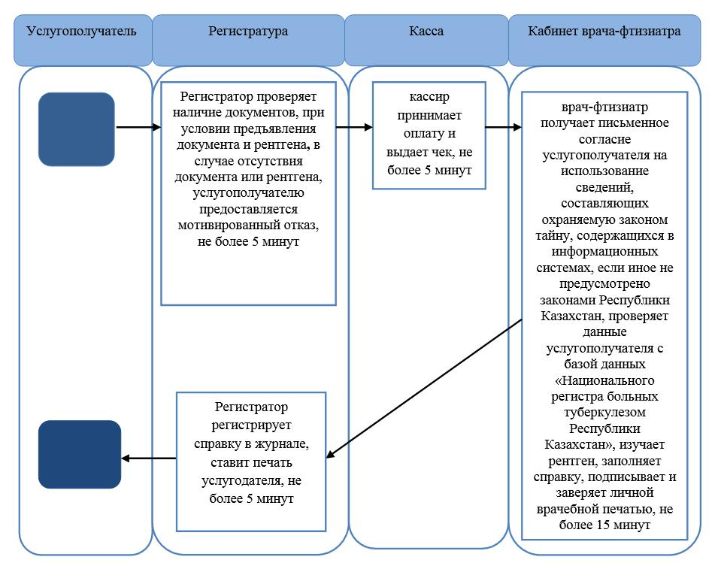

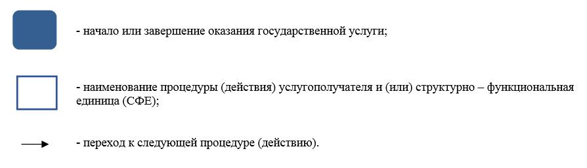

|  |  |
| --- | --- |
|  | Приложение 6  к постановлению акимата  Западно-Казахстанской области  от 29 апреля 2016 года № 146 |
|  | Утвержден  постановлением акимата  Западно-Казахстанской области  от 4 августа 2015 года № 200 |

**Регламент государственной услуги**   
**"Выдача справки с психоневрологической организации"**

**1. Общие положения**

      1. Государственная услуга "Выдача справки с психоневрологической организации (далее - государственная услуга).  
      Государственная услуга оказывается организациями здравоохранения (далее -услугодатель) в соответствии со стандартом государственной услуги "Выдача справки с психоневрологической организации", утвержденного приказом Министра здравоохранения и социального развития Республики Казахстан от 27 апреля 2015 года № 272 "Об утверждении стандартов государственных услуг в области здравоохранения" (зарегистрирован в Министерстве юстиции Республики Казахстан 11 июня 2015 года № 11304) (далее - Стандарт).  
      Прием заявлений и выдача результата оказания государственной услуги осуществляется через:  
      1) Департамент "Центр обслуживания населения" - филиал некоммерческого акционерного общества "Государственная корпорация "Правительство для граждан" по Западно-Казахстанской области (далее - Государственная корпорация);  
      2) услугодателя.  
      2. Форма оказания государственной услуги - бумажная.  
      3. Результат оказания государственной услуги:  
      в Государственной корпорации - выдача справки о состоянии/не состоянии на диспансерном учете;  
      в организациях здравоохранения - выдача справки врачом-психиатром о состоянии/не состоянии на диспансерном учете.  
      Справка выдается по форме согласно приложению 1 к Стандарту государственной услуги, подписанная врачом-психиатром и медицинским регистратором, выдавшими справку, и заверенная печатью врача и услугодателя, с регистрацией справки в журнале регистрации предоставления государственной услуги "Выдача справки с психоневрологической организации" согласно приложению 2 к Стандарту государственной услуги.  
      Форма предоставления государственной услуги – бумажная.  
      4. Государственная услуга оказывается физическим лицам (далее - услугополучатели) на платной основе. Стоимость оказания государственной услуги определяется услугодателем в соответствии со статьей 35 Кодекса Республики Казахстан "О здоровье народа и системе здравоохранения" и размещается на интернет-ресурсеуслугодателя, либо в помещениях услугодателя. Оплата производится в наличной или безналичной форме на счет услугодателя.  
      5. График работы:  
      1) Государственной корпорации - с понедельника по субботу включительно, в соответствии с установленным графиком работы с 9-00 до 20-00 часов без перерыва на обед, за исключением выходных и праздничных дней, согласно Трудовому кодексу Республики Казахстан;  
      2) услугодателя - с понедельника по пятницу с 9-00 до 17-00 часов без перерыва, кроме выходных и праздничных дней, согласно Трудовому кодексу Республики Казахстан.

**2. Описание порядка действий структурных подразделений (сотрудников) услугодателя в процессе оказания государственной услуги**

      6. Основанием для начала процедуры (действия) по оказанию государственной услуги является непосредственное обращение услугополучателя к услугодателю.  
      7. Содержание каждой процедуры (действия), входящей в состав процесса оказания государственной услуги, длительность его выполнения:  
      1) услугополучатель предъявляет регистратору документы, указанные в пункте 9 Стандарта (далее - Документы), после предъявления услугополучателем Документа, регистратор заполняет бланк справки, не более 15 минут.  
      Результат - направляет услугополучателя в кассу для оплаты услуги;  
      2) кассир принимает оплату, выдает фискальный чек, не более 15 минут.  
      Результат - направляет услугополучателя в кабинет врача-психиатра;  
      3) врач-психиатр получает письменное согласие услугополучателя на использование сведений, составляющих охраняемую законом тайну, содержащихся в информационных системах, если иное не предусмотрено законами Республики Казахстан, производит визуальный осмотр услугополучателя, проверяет по базе данных диспансерного учета (далее - база данных), ставит подпись и личную печать на справке, выдает справку, не более 30 минут.  
      Результат - врач-психиатр выдает услугополучателю справку и направляет к регистратору;  
      4) Регистратор регистрирует справку в журнале, ставит свою подпись и печать услугодателя на справке, не более 10 минут.  
      Результат - выдача справки.

**3. Описание порядка взаимодействия структурных подразделений (сотрудников) услугодателя в процессе оказания государственной услуги**

      8. Перечень структурных подразделений (сотрудников) услугодателя, которые участвуют в процессе оказания государственной услуги:  
      1) регистратура;  
      2) кабинет врача-психиатра;  
      3) касса.

**4. Описание порядка взаимодействия с Государственной корпорацией и (или) иными услугодателями, а также порядка использования информационных систем в процессе оказания государственной услуги.**

      9. Описание порядка обращения в Государственную корпорацию по Западно-Казахстанской области, длительность обработки запроса услугодателя:  
      1) услугополучатель для получения государственной услуги обращается в Государственную корпорацию;  
      2) работник Государственной корпорации проверяет правильность заполнения заявлений и полноту пакета документов и выдает услугополучателю соответствующую расписку - 5 минут;  
      В случае представления услугополучателем неполного пакета документов, работник Государственной корпорации отказывает в приеме заявления.  
      3) работник Государственной корпорации получает письменное согласие услугополучателя на использование сведений, составляющих охраняемую законом тайну, содержащихся в информационных системах, если иное не предусмотрено законами Республики Казахстан - 5 минут;  
      4) работник Государственной корпорации идентифицируют личность услугополучателя, вносит соответствующую информацию об услугополучателе и список поданных документов - 10 минут;  
      5) работник Государственной корпорации в срок, указанный в расписке о приеме пакета документов, выдает результат оказания государственной услуги услугополучателю - 10 минут.  
      10. Подробное описание последовательности процедур (действий), взаимодействий структурных подразделений (работников) услугодателя в процессе оказания государственной услуги, а также описание порядка взаимодействия с Государственной корпорацией отражается в справочнике бизнес-процессов оказания государственной услуги согласно приложению регламента "Выдача справки с психоневрологической организации" (далее - Регламент). Справочник бизнес-процессов оказания государственной услуги размещается на веб-портале "электронного правительства", интернет-ресурсе услугодателя.  
      11. Обжалование решений, действий (бездействий) услугодателя и (или) его должностных лиц по вопросам оказания государственных услуг осуществляется в соответствии с разделом 3 Стандарта.

|  |  |
| --- | --- |
|  | Приложение  к регламентугосударственной  услуги "Выдача справки с  психоневрологической  организации" |

**Справочник бизнес-процессов оказания государственной услуги**   
**"Выдача справки с психоневрологической организации"**

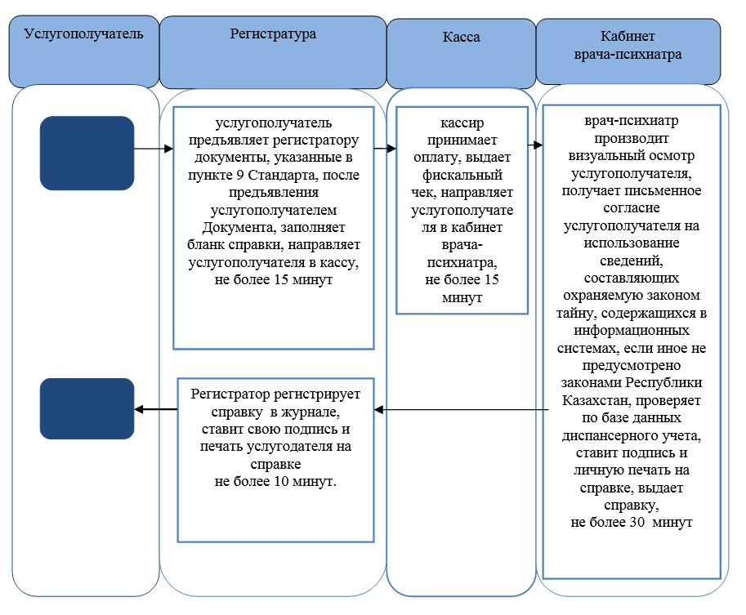

      Условные обозначения

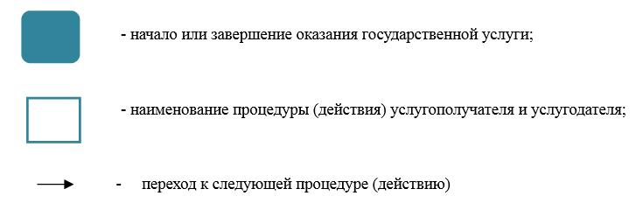

|  |  |
| --- | --- |
|  | Приложение 7  к постановлению акимата  Западно-Казахстанской области  от 29 апреля 2016 года № 146 |
|  | Утвержден  постановлением акимата  Западно-Казахстанской области  от 4 августа 2015 года № 200 |

**Регламент государственной услуги**   
**"Выдача справки с наркологической организации"**

**1. Общие положения**

      1. Государственная услуга "Выдача справки с наркологической организации" (далее - государственная услуга).  
      Государственная услуга оказывается организациями здравоохранения (далее - услугодатель) в соответствии со стандартом государственной услуги "Выдача справки с наркологической организации" утвержденного приказом Министра здравоохранения и социального развития Республики Казахстан от 27 апреля 2015 года № 272 "Об утверждении государственных стандартов области здравоохранения" (зарегистрирован в Министерстве юстиции Республики Казахстан 11 июня 2015 года № 11304) (далее - Стандарт).  
      Прием заявлений и выдача результата оказания государственной услуги осуществляется через:  
      1) Департамент "Центр обслуживания населения" - филиал некоммерческого акционерного общества "Государственная корпорация "Правительство для граждан" по Западно-Казахстанской области (далее - Государственная корпорация);  
      2) услугодателя.  
      2. Форма оказания государственной услуги - бумажная.  
      3. Результат оказания государственной услуги:  
      в Государственной корпорации - выдача справки о состоянии/не состоянии на диспансерном учете;  
      в организациях здравоохранения - выдача справки врачом-наркологом о состоянии/не состоянии на диспансерном учете. Справка выдается по форме согласно приложению 1 к стандарту государственной услуги, подписанная врачом-наркологом и медицинским регистратором, выдавшими справку, и заверенная печатью врача и услугодателя, с регистрацией справки в журнале регистрации предоставления государственной услуги "Выдача справки с наркологической организации" согласно приложению 2 к стандарту государственной услуги (далее - журнал).  
      Форма предоставления государственной услуги – бумажная.  
      4. Государственная услуга оказывается физическим лицам (далее - услугополучатель) на платной основе. Стоимость оказания государственной услуги определяется услугодателем в соответствии со статьей 35 Кодекса Республики Казахстан "О здоровье народа и системе здравоохранения" и размещается на интернет - ресурсе услугодателя, либо в помещениях услугодателя. Оплата производится в наличной, или безналичной форме на счет услугодателя.  
      5. График работы:  
      1) Государственной корпорации - с понедельника по субботу включительно, в соответствии с установленным графиком работы с 9-00 до 20-00 часов без перерыва на обед, за исключением выходных и праздничных дней, согласно трудовому законодательству;  
      2) услугодателя – с понедельника по пятницу с 9-00 до 17-00 часов без перерыва, кроме выходных и праздничных дней, согласно Трудовому кодексу Республики Казахстан.

**2. Описание порядка действий структурных подразделений (сотрудников) услугодателя в процессе оказания государственной услуги**

      6. Основанием для начала процедуры (действия) по оказанию государственной услуги является непосредственное обращение услугополучателя к услугодателю.  
      7. Содержание каждой процедуры (действия), входящей в состав процесса оказания государственной услуги, длительность его выполнения:  
      1) услугополучатель предъявляет регистратору документы, указанные в пункте 9 Стандарта (далее - Документы), после предъявления услугополучателем документа, регистратор заполняет бланк справки, выдает справку, не более 15 минут.  
      Результат - направляет услугополучателя в кассу для оплаты услуги;  
      2) кассир принимает оплату, выдает фискальный чек, не более 15 минут.  
      Результат - направляет услугополучателя в кабинет врача-нарколога;  
      3) врач-нарколог получает письменное согласие услугополучателя на использование сведений, составляющих охраняемую законом тайну, содержащихся в информационных системах, если иное не предусмотрено законами Республики Казахстан, производит визуальный осмотр услугополучателя, проверяет по базе данных диспансерного учета (далее - база данных), ставит подпись и личную печать на справке, выдает справку, не более 30 минут.  
      Результат - врач-нарколог выдает услугополучателю справку и направляет к регистратору;  
      4) Регистратор регистрирует справку в журнале, ставит свою подпись и печать услугодателя на справке, не более 10 минут  
      Результат - выдача справки.

**3. Описание порядка взаимодействия структурных подразделений (сотрудников) услугодателяв процессе оказания государственной услуги**

      8. Перечень структурных подразделений (сотрудников) услугодателя, которые участвуют в процессе оказания государственной услуги:  
      1) регистратура;  
      2) кабинет врача-нарколога;  
      3) касса услугодателя.

**4. Описание порядка взаимодействия с Государственной корпорацией и (или) иными услугодателями, а также порядка использования информационных систем в процессе оказания государственной услуги**

      9. Описание порядка обращения в Государственную корпорацию, длительность обработки запроса услугодателя:  
      1) услугополучатель для получения государственной услуги обращается в Государственную корпорацию;  
      2) работник Государственной корпорации проверяет правильность заполнения заявлений и полноту пакета документов и выдает услугополучателю соответствующую расписку - 5 минут;  
      В случае представления услугополучателем неполного пакета документов, работник Государственной корпорации отказывает в приеме заявления.  
      3) работник Государственной корпорации получает письменное согласие услугополучателя на использование сведений, составляющих охраняемую законом тайну, содержащихся в информационных системах, если иное не предусмотрено законами Республики Казахстан - 5 минут;  
      4) работник Государственной корпорации идентифицируют личность услугополучателя, вносит соответствующую информацию об услугополучателе и список поданных документов - 10 минут;  
      5) работник Государственной корпорации в срок, указанный в расписке о приеме пакета документов, выдает результат оказания государственной услуги услугополучателю - 10 минут.  
      10. Подробное описание последовательности процедур (действий), взаимодействий структурных подразделений (работников) услугодателя в процессе оказания государственной услуги, а также описание порядка взаимодействия с Государственной корпорацией отражается в справочнике бизнес-процессов оказания государственной услуги согласно приложению настоящего Регламента. Справочник бизнес-процессов оказания государственной услуги размещается на веб-портале "электронного правительства", интернет-ресурсе услугодателя.  
      11. Обжалование решений, действий (бездействий) услугодателя и (или) его должностных лиц, и работников в Государственной корпорации по вопросам оказания государственных услуг осуществляется в соответствии с разделом 3 Стандарта.

|  |  |
| --- | --- |
|  | Приложение  к регламенту государственной  услуги "Выдача справки с  наркологической организации" |

**Справочник бизнес-процессов оказания государственной услуги**   
**"Выдача справки с наркологической организации"**

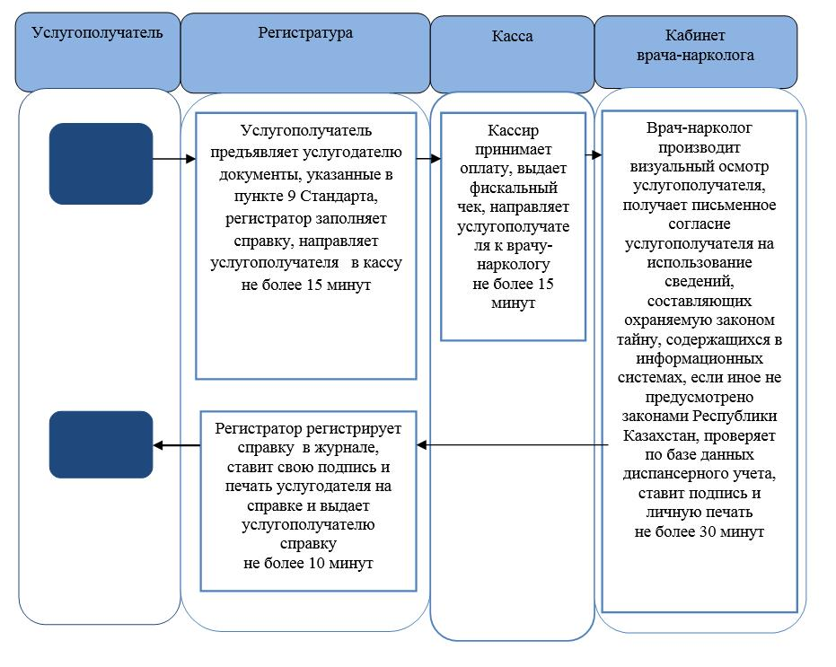

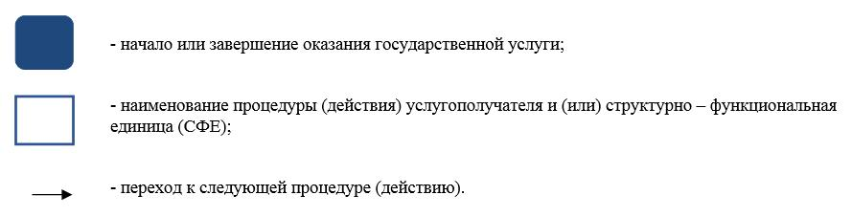

|  |  |
| --- | --- |
|  | Приложение 8  к постановлению акимата  Западно-Казахстанской области  от 29 апреля 2016 года № 146 |
|  | Утвержден  постановлением акимата  Западно-Казахстанской области  от 4 августа 2015 года № 200 |

**Регламент государственной услуги**   
**"Выдача выписки из медицинской карты стационарного больного"**

**1. Общие положения**

      1. Государственная услуга "Выдача выписки из медицинской карты стационарного больного" (далее - государственная услуга).  
      Государственная услуга оказывается медицинскими организациями оказывающими стационарную помощь (далее - услугодатель), в соответствии со стандартом государственной услуги "Выдача выписки из медицинской карты стационарного больного" утвержденного приказом Министра здравоохранения и социального развития Республики Казахстан от 27 апреля 2015 года № 272 "Об утверждении стандартов государственных услуг в области здравоохранения" (зарегистрирован в Министерстве юстиции Республики Казахстан 11 июня 2015 года № 11304) (далее - Стандарт).  
      Прием заявлений и выдача результата оказания государственной услуги осуществляется через услугодателя.  
      2. Форма оказания государственной услуги - бумажная.  
      3. Результат оказания государственной услуги - выписка из медицинской карты стационарного больного в бумажном виде по форме, утвержденной исполняющего обязанности Министра здравоохранения приказом Республики Казахстан от 23 ноября 2010 года № 907 "Об утверждении форм первичной медицинской документации организаций здравоохранения" (зарегистрированный в Реестре государственной регистрации нормативных правовых актов № 6697), подписанная врачом-ординатором, заверенная личной врачебной печатью и печатью услугодателя.  
      4. Государственная услуга оказывается - бесплатно.  
      5. График работы услугодателя - с понедельника по пятницу с 8.00 до 17.00 часов, без перерыва, кроме выходных и праздничных дней согласно Трудовому кодексу Республики Казахстан.

**2. Описание порядка действий структурных подразделений (сотрудников) услугодателя в процессе оказания государственной услуги**

      6. Основанием для начала процедуры (действия) по оказанию государственной услуги является решение врача-ординатора (далее-врач) об окончании срока лечения и пребывания в стационаре услугополучателя.  
      7. Содержание каждой процедуры (действия), входящей в состав процесса оказания государственной услуги, длительность его выполнения:  
      1) врач на основании медицинской карты стационарного больного оформляет выписку, не более 30 минут;  
      2) производит регистрацию выписки в журнал выписок стационарных больных, заверяет личной печатью и печатью услугодателя и выдает на руки услугополучателю не более 30 минут.  
      Результат - выдача выписки услугополучателю.

**3. Описание порядка взаимодействия структурных подразделений (сотрудников) услугодателя в процессе оказания государственной услуги**

      8. Перечень структурных подразделений (сотрудников) услугодателя, которые участвуют в процессе оказания государственной услуги:  
      1) врач.

**4. Описание порядка взаимодействия с Департаментом "Центр обслуживания населения" - филиал некоммерческого акционерного общества "Государственная корпорация "Правительство для граждан" по Западно-Казахстанской области и (или) иными услугодателями, а также порядка использования информационных систем в процессе оказания государственной услуги**

      9. Государственная услуга через Департамент "Центр обслуживания населения" - филиал некоммерческого акционерного общества "Государственная корпорация "Правительство для граждан" по Западно-Казахстанской области и (или) иными услугодателями не оказывается.  
      10. Подробное описание последовательности процедур (действий), взаимодействий структурных подразделений (работников) услугодателя в процессе оказания государственной услуги отражается в справочнике бизнес-процессов оказания государственной услуги согласно приложению регламента государственной услуги "Выдача справки с медицинской организации, оказывающей первичную медико-санитарную помощь" (далее – Регламент). Справочник бизнес-процессов оказания государственной услуги размещается на веб-портале "электронного правительства", интернет-ресурсе услугодателя.  
      11. Обжалование решений, действий (бездействий) услугодателя и (или) его должностных лиц по вопросам оказания государственных услуг осуществляется в соответствии с разделом 3 Стандарта.

|  |  |
| --- | --- |
|  | Приложение  к регламенту государственной  услуги "Выдача выписки из  медицинской карты  стационарного больного" |

**Справочник бизнес- процессов оказания государственной услуги**   
**"Выдача выписки из медицинской карты стационарного больного"**

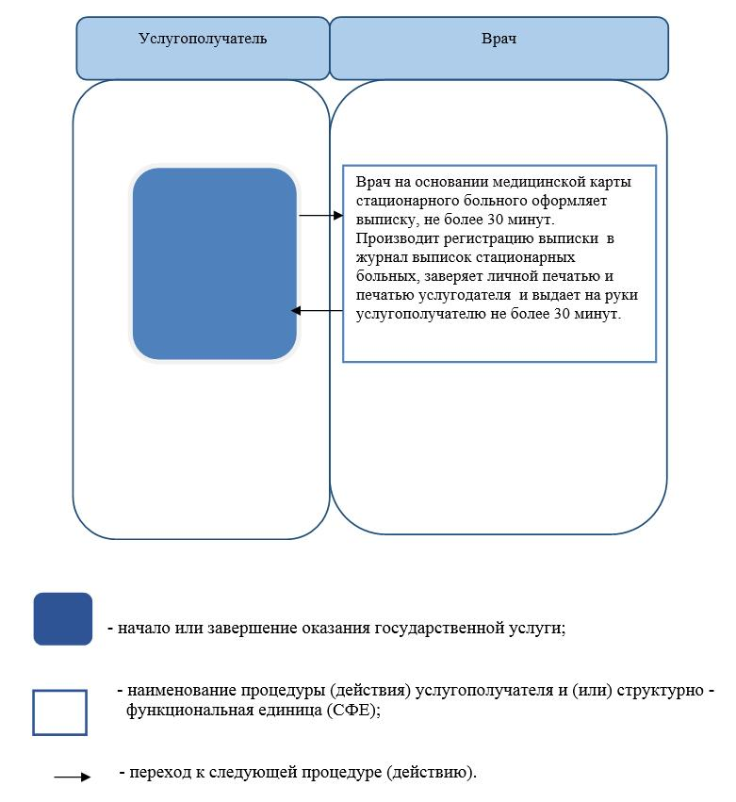

|  |  |
| --- | --- |
|  | Приложение 9  к постановлению акимата  Западно-Казахстанской области  от 29 апреля 2016 года № 146 |
|  | Утвержден  постановлением акимата  Западно-Казахстанской области  от 4 августа 2015 года № 200 |

**Регламент государственной услуги**   
**"Выдача справки с медицинской организации, оказывающей первичную медико-санитарную помощь"**

**1. Общие положения**

      1. Государственная услуга "Выдача справки с медицинской организации, оказывающей первичную медико-санитарную помощь" (далее - государственная услуга).   
      Государственная услуга оказывается медицинскими организациями, оказывающими первичную медико-санитарную помощь (далее - ПМСП) (далее - услугодатель) в соответствии со стандартом государственной услуги "Выдача справки с медицинской организации, оказывающей первичную медико-санитарную помощь", утвержденного приказом Министра здравоохранения и социального развития Республики Казахстан от 27 апреля 2015 года № 272 "Об утверждении стандартов государственных услуг в области здравоохранения" (зарегистрирован в Министерстве юстиции Республики Казахстан 11 июня 2015 года № 11304) (далее - Стандарт).  
      Прием заявлений и выдача результата оказания государственной услуги осуществляется через услугодателя.  
      2. Форма оказания государственной услуги - бумажная.  
      3. Результат оказания государственной услуги - справка с медицинской организации, оказывающей ПМСП, выданная по форме, согласно приложению Стандарта и по формам № 035-2/у и № 079/у, утвержденным приказом и.о. Министра здравоохранения Республики Казахстан от 23 ноября 2010 года № 907 "Об утверждении форм первичной медицинской документации организаций здравоохранения" (зарегистрированный в Реестре государственной регистрации нормативных правовых актов № 6697) (далее - справка), подписанная участковым врачом или врачом общей практики (далее - врачом), заверенная личной врачебной печатью и печатью услугодателя.  
      4. Государственная услуга оказывается физическим лицам (либо его представителя по доверенности) (далее - услугополучатель) бесплатно.  
      5. График работы услугодателя - с понедельника по пятницу с 8.00 до 20.00 часов без перерыва, кроме выходных и праздничных дней согласно Трудовому кодексу Республики Казахстан.

**2. Описание порядка действий структурных подразделений (сотрудников) услугодателя в процессе оказания государственной услуги**

      6. Основанием для начала процедуры (действия) по оказанию государственной услуги является непосредственное обращение услугополучателя к услугодателю.  
      7. Содержание каждой процедуры (действия), входящей в состав процесса оказания государственной услуги, длительность его выполнения:  
      при непосредственном обращении услугополучателя к услугодателю:  
      1) услугополучатель обращается к врачу в порядке очереди, предварительной записи и ускоренного обслуживания, врач проверяет наличие услугополучателя в базе данных - не более 10 минут.  
      Результат - проверка в базе данных;   
      2) врач заполняет справку, заверяет врачебной личной печатью и направляет услугополучателя к медицинскому регистратору – не более 10 минут.  
      Результат – направление к медицинскому регистратору;  
      3) медицинский регистратор (далее - медрегистратор) регистрирует в журнале регистрации справок, заверяет справку печатью услугодателя - не более 10 минут.  
      Результат - выдача справки;  
      при вызове на дом выдача справки услугополучателю, в течение рабочего дня.  
      Результат - выдача справки.

**3. Описание порядка взаимодействия структурных подразделений (сотрудников) услугодателя в процессе оказания государственной услуги**

      8. Перечень структурных подразделений (сотрудников) услугодателя, которые участвуют в процессе оказания государственной услуги:  
      1) регистратура;  
      2) врач;  
      3) медицинский регистратор.

**4. Описание порядка взаимодействия с Департаментом "Центр обслуживания населения" - филиал некоммерческого акционерного общества "Государственная корпорация "Правительство для граждан" по Западно-Казахстанской области и (или) иными услугодателями, а также порядка использования информационных систем в процессе оказания государственной услуги**

      9. Государственная услуга через Департамент "Центр обслуживания населения" - филиал некоммерческого акционерного общества "Государственная корпорация "Правительство для граждан" по Западно-Казахстанской области и (или) иными услугодателями не оказывается.  
      10. Подробное описание последовательности процедур (действий), взаимодействий структурных подразделений (работников) услугодателя в процессе оказания государственной услуги отражается в справочнике бизнес-процессов оказания государственной услуги согласно приложению регламента государственной услуги "Выдача справки с медицинской организации, оказывающей первичную медико-санитарную помощь" (далее – Регламент). Справочник бизнес-процессов оказания государственной услуги размещается на веб-портале "электронного правительства", интернет-ресурсе услугодателя.  
      11. Обжалования решений, действий (бездействий) услугодателя и (или) его должностных лиц по вопросам оказания государственных услуг осуществляется в соответствии с разделом 3 Стандарта.

|  |  |
| --- | --- |
|  | Приложение  к регламенту государственной  услуги "Выдача справки с  медицинской организации,  оказывающей первичную  медико-санитарную помощь" |

**Справочник бизнес-процессов оказания государственной услуги**   
**"Выдача справки с медицинской организации, оказывающей первичную медико-санитарную помощь"**

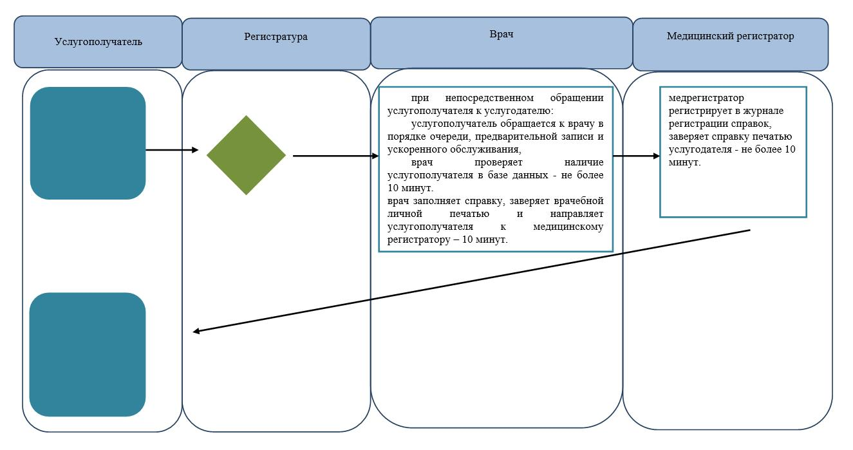

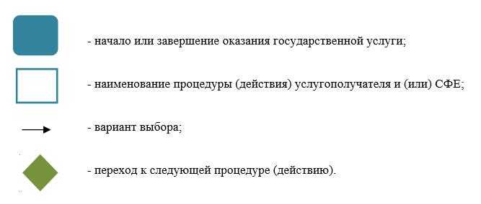

|  |  |
| --- | --- |
|  | Приложение 10  к постановлению акимата  Западно-Казахстанской области  от 29 апреля 2016 года № 146 |
|  | Утвержден  постановлением акимата  Западно-Казахстанской области  от 4 августа 2015 года № 200 |

**Регламент государственной услуги**   
**"Выдача листа о временной нетрудоспособности с медицинской организации, оказывающей первичную медико-санитарную помощь"**

**1. Общие положения**

      1. Государственная услуга "Выдача листа о временной нетрудоспособности с медицинской организации, оказывающей первичную медико-санитарную помощь" (далее - государственная услуга).  
      Государственная услуга оказывается медицинскими организациями, оказывающими первичную медико-санитарную помощь (далее - услугодатель) в соответствии со стандартом государственной услуги "Выдача листа о временной нетрудоспособности с медицинской организации, оказывающей первичную медико-санитарную помощь", утвержденного приказом Министра здравоохранения и социального развития Республики Казахстан от 27 апреля 2015 года № 272 "Об утверждении стандартов государственных услуг в области здравоохранения" (зарегистрирован в Министерстве юстиции Республики Казахстан 11 июня 2015 года № 11304) (далее - Стандарт).  
      Прием заявлений и выдача результата оказания государственной услуги осуществляется через услугодателя.  
      2. Форма оказания государственной услуги - бумажная.  
      3. Результат оказания государственной услуги - лист о временной нетрудоспособности с медицинской организации, оказывающей первичную медико-санитарную помощь в соответствии с приказом Министра здравоохранения и социального развития Республики Казахстан от 31 марта 2015 года № 183 "Об утверждении Правил проведения экспертизы временной нетрудоспособности, выдачи листа и справки о временной нетрудоспособности" (зарегистрированный в Реестре государственной регистрации нормативных правовых актов № 10964).  
      4. Государственная услуга оказывается физическим лицам (далее - услугополучатель) бесплатно.  
      5. График работы услугодателя - с понедельника по пятницу с 8.00 до 20.00 часов без перерыва, кроме выходных и праздничных дней согласно Трудовому кодексу Республики Казахстан.

**2. Описание порядка действий структурных подразделений (сотрудников) услугодателя в процессе оказания государственной услуги**

      6. Основанием для начала процедуры (действия) по оказанию государственной услуги является непосредственное обращение услугополучателя к услугодателю.   
      7. Содержание каждой процедуры (действия), входящей в состав процесса оказания государственной услуги, длительность его выполнения:  
      1) услугополучатель по направлению врача предоставляет документ, удостоверяющий личность (далее - документ) медицинскому регистратору (далее - регистратор).  
      2) регистратор осуществляет регистрацию персональных данных: Ф.И.О., адрес проживания, место работы, диагноз услугополучателя в книгу регистрации листов нетрудоспособности по форме № 036/у согласно утвержденному приказу и.о. Министра здравоохранения Республики Казахстан от 23 ноября 2010 года № 907 "Об утверждении форм первичной медицинской документации организаций здравоохранения", далее заполняет лист о временной нетрудоспособности, не более 20 минут.  
      Результат - выдает лист о временной нетрудоспособности на ознакомление и роспись услугополучателю;  
      3) услугополучательознакамливается с листом о временной нетрудоспособности и ставит роспись, не более 5 минут.  
      Результат - услугополучатель ставит роспись на корешке листа о временной нетрудоспособности;  
      4) регистратор отрезает корешок листа о временной нетрудоспособности, не более 5 минут.  
      Результат - выдача листа о временной нетрудоспособности.

**3. Описание порядка взаимодействия структурных подразделений (сотрудников) услугодателя в процессе оказания государственной услуги**

      8. Перечень структурных подразделений (сотрудников) услугодателя, которые участвуют в процессе оказания государственной услуги:  
      1) медицинский регистратор.

**4. Описание порядка взаимодействия с Департаментом "Центр обслуживания населения" - филиал некоммерческого акционерного общества "Государственная корпорация "Правительство для граждан" по Западно-Казахстанской области и (или) иными услугодателями, а также порядка использования информационных систем в процессе оказания государственной услуги**

      9. Государственная услуга через Департамент "Центр обслуживания населения" - филиал некоммерческого акционерного общества "Государственная корпорация "Правительство для граждан" по Западно-Казахстанской области и (или) иными услугодателями не оказывается.  
      10. Подробное описание последовательности процедур (действий), взаимодействий структурных подразделений (работников) услугодателя в процессе оказания государственной услуги отражается в справочнике бизнес-процессов оказания государственной услуги согласно приложению регламента государственной услуги "Выдача листа о временной нетрудоспособности с медицинской организации, оказывающей первичную медико-санитарную помощь" (далее - Регламент). Справочник бизнес-процессов оказания государственной услуги размещается на веб-портале "электронного правительства", интернет-ресурсе услугодателя.  
      11. Обжалование решений, действий (бездействий) услугодателя и его должностных лиц по вопросам оказания государственных услуг осуществляется в соответствии с разделом 3 Стандарта.

|  |  |
| --- | --- |
|  | Приложение  к регламенту государственной  услуги "Выдача листа о  временной нетрудоспособности  с медицинской организации,  оказывающей первичную  медико-санитарную помощь" |

**Справочник бизнес-процессов оказания государственной услуги**   
**"Выдача листа о временной нетрудоспособности с медицинской организации, оказывающей первичную медико-санитарную помощь"**

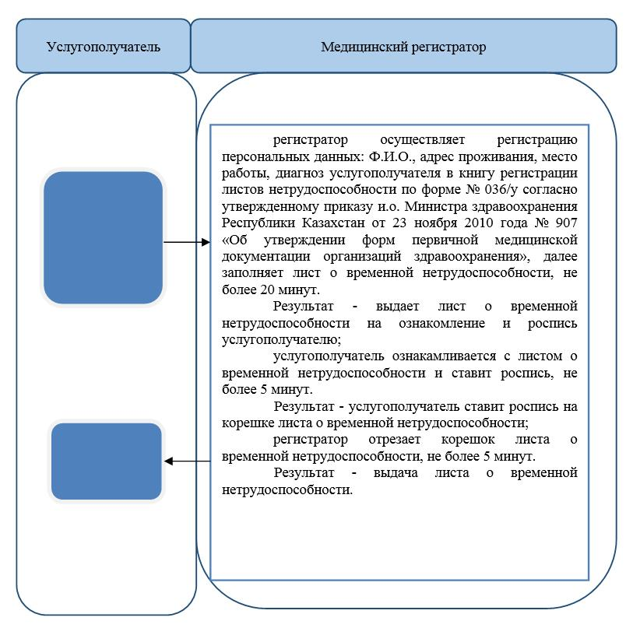

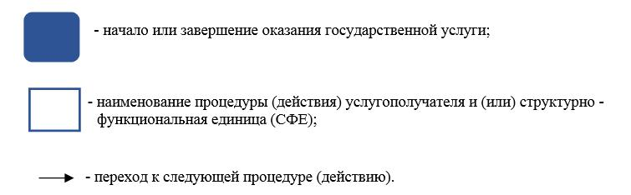

|  |  |
| --- | --- |
|  | Приложение 11  к постановлению акимата  Западно-Казахстанской области  от 29 апреля 2016 года № 146 |
|  | Утвержден  постановлением акимата  Западно-Казахстанской области  от 4 августа 2015 года № 200 |

**Регламент государственной услуги**   
**"Выдача справки о временной нетрудоспособности с медицинской организации, оказывающей первичную медико-санитарную помощь"**

**1. Общие положения**

      1. Государственная услуга "Выдача справки о временной нетрудоспособности с медицинской организации, оказывающей первичную медико-санитарную помощь" (далее - государственная услуга).  
      Государственная услуга оказывается медицинскими организациями, оказывающими первичную медико-санитарную помощь (далее - услугодатель) в соответствии со стандартом государственной услуги "Выдача справки о временной нетрудоспособности с медицинской организации, оказывающей первичную медико-санитарную помощь", утвержденного приказом Министра здравоохранения и социального развития Республики Казахстан от 27 апреля 2015 года № 272 "Об утверждении стандартов государственных услуг в области здравоохранения" (зарегистрирован в Министерстве юстиции Республики Казахстан 11 июня 2015 года № 11304) (далее - Стандарт).  
      Прием заявлений и выдача результата оказания государственной услуги осуществляется через услугодателя.  
      2. Форма оказания государственной услуги – бумажная.  
      3. Результат оказания государственной услуги - справка о временной нетрудоспособности с медицинской организации, оказывающей первичную медико-санитарную помощь в соответствии с приказом Министра здравоохранения и социального развития Республики Казахстан от 31 марта 2015 года № 183 "Об утверждении Правил проведения экспертизы временной нетрудоспособности, выдачи листа и справки о временной нетрудоспособности" (зарегистрированный в Реестре государственной регистрации нормативных правовых актов № 10964).  
      4. Государственная услуга оказывается физическим лицам (далее - услугополучатель) бесплатно.  
      5. График работы услугодателя - с понедельника по субботу с 8.00 до 20.00 часов без перерыва (в часы работы участкового врача), в субботу с 9.00 до 14.00 часов, кроме выходных и праздничных дней согласно Трудовому кодексу Республики Казахстан.

**2. Описание порядка действий структурных подразделений (сотрудников) услугодателя в процессе оказания государственной услуги**

      6. Основанием для начала процедуры (действия) по оказанию государственной услуги является непосредственное обращение услугополучателя к услугодателю.   
      7. Содержание каждой процедуры (действия), входящей в состав процесса оказания государственной услуги, длительность его выполнения:  
      1) услугополучатель по направлению врача предоставляет документ, удостоверяющий личность (далее - документ) медицинскому регистратору (далее - регистратор);  
      2) регистратор осуществляет регистрацию персональных данных: Ф.И.О., адрес проживания, место работы (учебы), диагноз услугополучателя в книгу регистрации листов нетрудоспособности по форме № 036/у согласно утвержденному приказу и.о. министра здравоохранения Республики Казахстан от 23 ноября 2010 года № 907 "Об утверждении форм первичной медицинской документации организаций здравоохранения", далее заполняет справку временной нетрудоспособности на услугополучателя, не более 20 минут.  
      Результат - выдает справку о временной нетрудоспособности на ознакомление и роспись услугополучателю;  
      3) услугополучатель ознакамливается со справкой о временной нетрудоспособности, не более 5 минут.  
      Результат – услугополучатель ставит роспись на корешке справки о временной нетрудоспособности;  
      4) регистратор отрезает корешок справки временной нетрудоспособности, выдает услугополучателю, не более 5 минут.  
      Результат - выдача справки.

**3. Описание порядка взаимодействия структурных подразделений (сотрудников) услугодателя в процессе оказания государственной услуги**

      8. Перечень структурных подразделений (сотрудников) услугодателя, которые участвуют в процессе оказания государственной услуги:  
      1) медицинский регистратор.

**4. Описание порядка взаимодействия с Департаментом "Центр обслуживания населения" - филиал некоммерческого акционерного общества "Государственная корпорация "Правительство для граждан" по Западно-Казахстанской области и (или) иными услугодателями, а также порядка использования информационных систем в процессе оказания государственной услуги**

      9. Государственная услуга через филиал некоммерческого акционерного общества "Правительство для граждан" Западно-Казахстанской областии (или) иными услугодателями не оказывается.  
      10. Подробное описание последовательности процедур (действий), взаимодействий структурных подразделений (работников) услугодателя в процессе оказания государственной услуги отражается в справочнике бизнес-процессов оказания государственной услуги согласно приложению регламента государственной услуги "Выдача справки о временной нетрудоспособности с медицинской организации, оказывающей первичную медико-санитарную помощь" (далее - Регламент). Справочник бизнес-процессов оказания государственной услуги размещается на веб-портале "электронного правительства", интернет-ресурсе услугодателя.  
      11. Обжалование решений, действий (бездействий) услугодателя и (или) его должностных лиц по вопросам оказания государственных услуг осуществляется в соответствии с разделом 3 Стандарта.

|  |  |
| --- | --- |
|  | Приложение  к регламенту государственной  услуги "Выдача справки о  временной нетрудоспособности  с медицинской организации,  оказывающей первичную  медико-санитарную помощь" |

**Справочник бизнес-процессов оказания государственной услуги**   
**"Выдача справки о временной нетрудоспособности с медицинской организации, оказывающей первичную медико-санитарную помощь"**

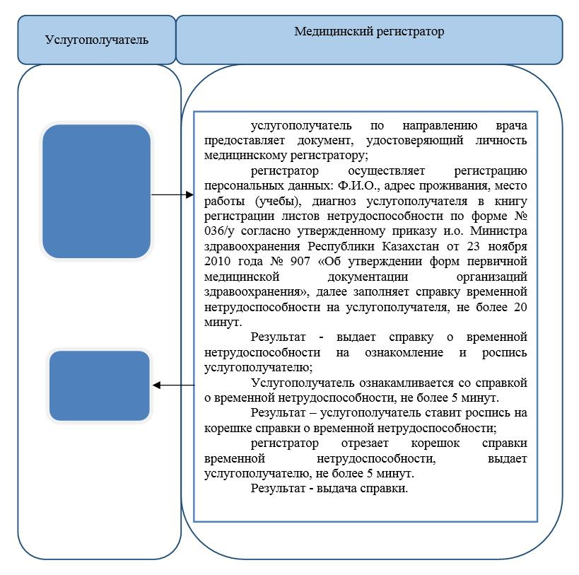

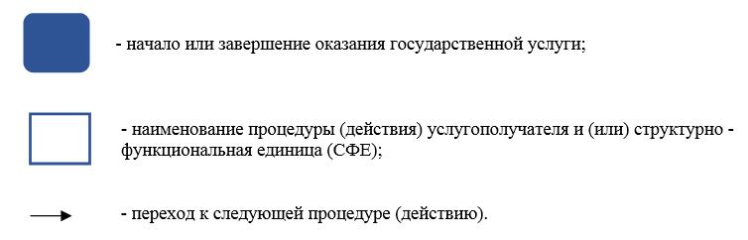

© 2012. РГП на ПХВ «Институт законодательства и правовой информации Республики Казахстан» Министерства юстиции Республики Казахстан